The Māori people

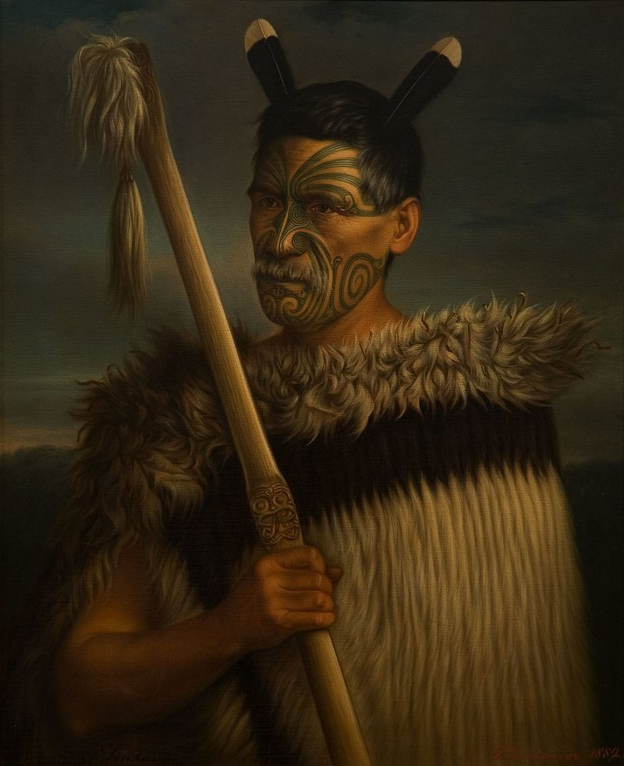

Hoofdvraag:
Hoe zit de Māori cultuur in elkaar? En in hoeverre lijkt deze op de cultuur van de Aboriginals.

Inhoudsopgave: Blz.
- Inleiding 1
- Nieuw-Zeeland geografie en klimaat 2
- Geschiedenis 3
- Afkomst 3
- Moahunter periode 4
- de klassieke periode 6
- Europees contact 9
- Moriori 12
- Britse ondernemingen 13
- New Zealand Wars 15
- Het Vogel tijdperk 17
- De wereldoorlogen 19
- Recente geschiedenis 21
- Urbanisatie en heropleving 21
- Huidige problematiek 22
- Tegenwoordig 23
- Cultuur 24
- Benaming 24
- Muziek 24
- Sport 25
- Tā moko 27
- Kunst en symbolen 28
- Religie 30
- Taal 33
- Gebruiken 33
- Vergelijking Maori’s en Aboriginals 34

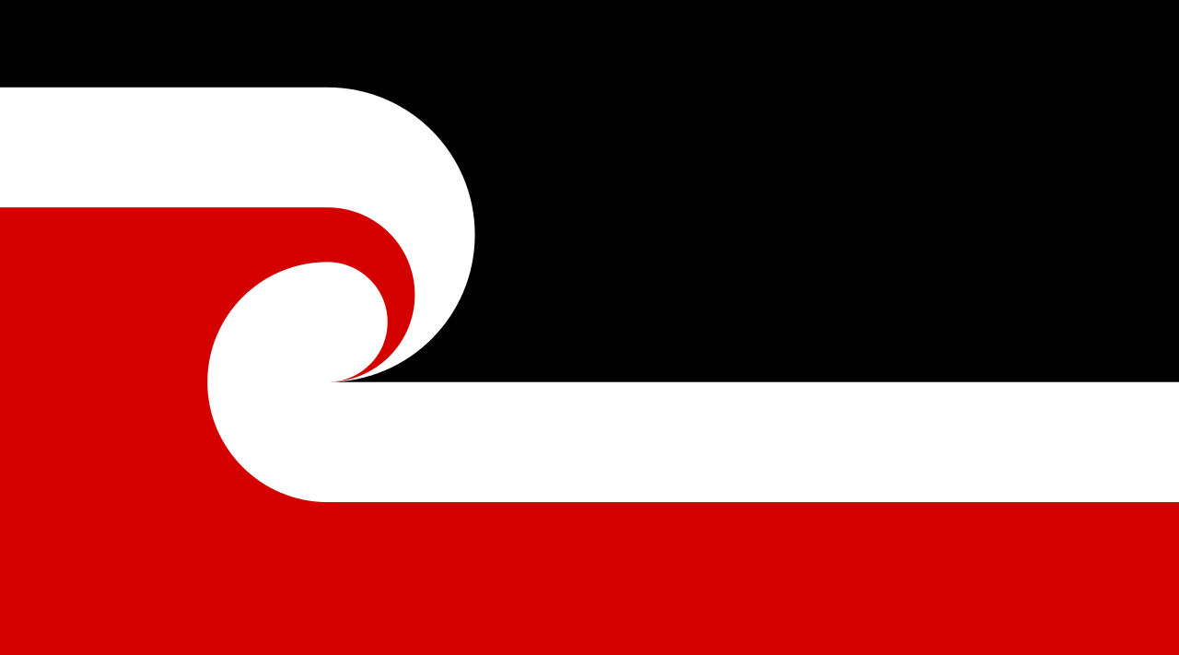

Inleiding

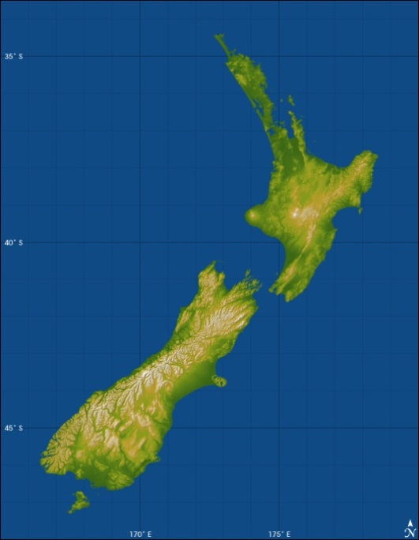
Nieuw-Zeeland geografie en klimaat

Ik wil dit werkstuk beginnen met wat informatie over het Nieuw-Zeelandse landschap en klimaat, omdat de hele Maori cultuur is gevestigd in Nieuw-Zeeland en het daarom belangrijke achtergrondinformatie is.

Geografie:
Nieuw-Zeeland bestaat voornamelijk uit twee grote landmassa’s, het Noordereiland en het Zuidereiland. Het Zuidereiland heeft een oppervlakte van 151.000 km² en is groter dan het Noordereiland, die een oppervlakte heeft van 115.000 km². Het Zuidereiland wordt van noord tot zuid gescheiden door de Nieuw-Zeelandse Alpen. Dit is een gebergte van 450 km lang en heeft 17 pieken boven de 3000 meter met als hoogste Mount Cook (3724 meter). Het Zuidereiland kent een vulkanisch actieve zone die vanaf het midden naar het noordoosten loopt. Het Noordereiland kent als hoogste punt Mount Ruapehu, met een hoogte van 2979 meter, die tevens een actieve vulkaan is. Het schiereiland gelegen in het noordwesten van het Noordereiland kent vele diepe baaien. Het meest zuidelijke eiland is het Stewarteiland met een oppervlakte van 1735 km². En ten oosten van het Noorder- en Zuidereiland liggen ook de Chathameilanden met een oppervlakte van 963 km². Verder heb je nog een aantal kleine eilanden die samen een oppervlakte van 320 km² hebben. Campbell, Bounty, Antipodes, Auckland, en Snares zijn enkele voorbeelden van deze kleine eilanden. Het Noorder- en Zuidereiland wordt gescheiden door de Straat Cook. Nieuw Zeeland ligt aan de Tasmanzee en de Atlantische oceaan. Maar weinig landen kennen zo veel verschillende landschapsvormen als Nieuw Zeeland. Behalve woestijnen vind je er besneeuwde bergen, fjorden, meren, regenwouden, witte stranden, heuvels, uitgestrekte vlaktes, rivieren en tropische eilanden.

Klimaat:
Nieuw-Zeeland heeft net zoals Nederland een gematigd zeeklimaat. Maar kent ook grote klimatologische verschillen. Het noorden ligt dichter bij de evenaar dan het zuiden, en heeft daarom ook een warmer klimaat dan het zuiden. Dit verschil is vooral te merken in de zomer en winter. Zo vriest het op het Noordeneiland zelden tot nooit, terwijl dat op het Zuidereiland elke winter voorkomt. Op het Zuidereiland zijn het vooral de west en oostkust die het grote verschil laten zien. Doordat de windrichting vooral uit het westen komt, valt er bijzonder veel neerslag in het zuidwesten van het Zuidereiland. Jaarlijks gemiddeld 8000 mm neerslag. Terwijl aan de andere kant van de Alpen, de oostkant, een stuk droger is, met jaarlijks gemiddeld 650 mm neerslag. In het noorden van het Zuidereiland zijn zelfs vele wijngaarden te vinden. In de Alpen bestaat de neerslag in de winter vooral uit sneeuw en er liggen dan ook meerdere skigebieden. Op het Noordereiland is dit opmerkelijke verschil een stuk minder. Het kent een subtropisch klimaat en heeft vele kiwiplantages.

Geschiedenis

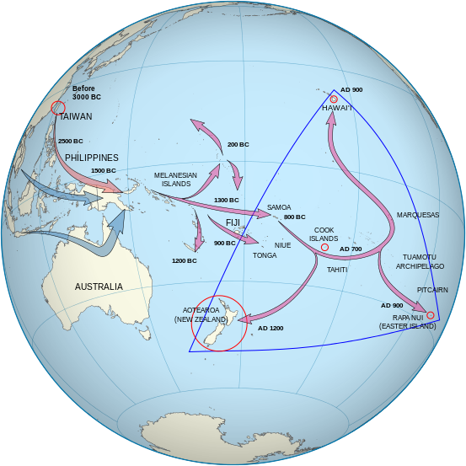
Voor het beschrijven van een volk of cultuur mag de geschiedenis nooit ontbreken. En bij een volk als de Maori’s is de geschiedenis zeer interessant en opmerkelijk. De geschiedenis is opgedeeld in periodes aangegeven in naam en de tijdsperiode in jaren. De naam van de periodes geven de grote veranderingen aan, die door de jaren heen veel invloed hebben gehad op hoe de Maori’s tegenwoordig bestaan.

Afkomst (1280 en eerder)
De Maori’s waren de eerste bewoners van Nieuw Zeeland. Sterk bewijsmateriaal laat zien dat de eerste bewoners rond het jaar 1280 aankwamen vanuit Polynesië en zich vestigden op het Zuidereiland van Nieuw Zeeland. Polynesië is een grote eilandengroep in de Stille Oceaan. Het gebied vormt een driehoek met Nieuw-Zeeland, Hawaï en Paaseiland als hoekpunten (zie blauwe driehoek op de afbeelding). Het bestaat uit meer dan 1000 eilanden. Inheemse inwoners van dit gebied tonen vele gelijkenissen ook al wonen ze verspreid over dit enorme gebied (Meer dan 50 miljoen km²). Voorbeelden hiervan zijn kenmerken als taal, cultuur en geloof.

Er zijn meerdere theorieën over de verspreiding van mensen over de Stille Oceaan. De theorie die wordt ondersteund door de meerderheid van genetisch, taalkundig en archeologisch bewijs gaat als volgt:
Mensen verspreidden zich uit Taiwan via de Filipijnen en oost Indonesië en van het noordwesten van Nieuw Guinea naar het eiland Melanesia rond 1400 v.Chr.
Rond 900 v.Chr. bereikten ze het westen van Polynesië en verspreidden zich vanaf daar verder naar de rest van Polynesië (zie de pijlen in de afbeelding). De inwoners van Polynesië waren ervaren zeevaarders en navigeerden met de sterren. Waka zijn grote kano’s waarmee Maori’s over zee reisden en ze worden vaak genoemd in Maori tradities. De kano’s waarmee ze de zee op gingen hadden waarschijnlijk een dubbele bodem en een zeil.

Polynesiërs reisden van eiland naar eiland op zoek naar eten en nieuw land. Toen ze Nieuw Zeeland ontdekten zagen ze eerst een stuk land met een uitgestrekte witte wolk erboven. Ze noemden het ‘Aotearoa’ wat ‘land van de lange witte wolk’ betekent. Ze migreerden in golven naar Nieuw Zeeland dat zich uiteindelijk cumuleerde tot de aankomst van de “great fleet”. De verbale geschiedenis beschrijft dat de Maori’s oorspronkelijk van Hawaiki kwamen. Dit is het mythische thuisland in het tropische Polynesië. Het logisch dat ze zich in Nieuw Zeeland wilden vestigen gezien de grootte van het land en de vele voedselbronnen.

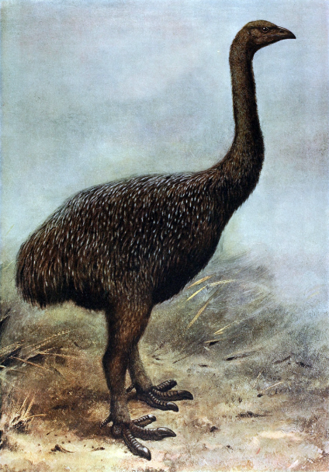
Moahunter Periode (1280-1500)
De Moahunter periode, ook wel de kolonisatie periode of archaïsche periode genoemd, is de periode die de aankomst van de eerste Polynesische voorouders van de Maori’s kenmerkt. En is dus de oudste periode in de geschiedenis van de Maori’s.

Stammen werden op verschillende manieren gevormd. Oorspronkelijk hoorde men bij de waka (kano) waarmee ze aankwamen. Er werden echter iwi’s (stammen) en hapū (clans of groepen met andere afkomst) gevormd. De stam organisatie bestond uit drie groepen: de stam (iwi), de clan (hapu) en de familie groep (whanau). Een clan of sub-stam bestond uit meerdere familie groepen en de clans samen vormden de stam. De reden voor deze organisatie kwam doordat de afstammelingen van de als eerst aangekomen Polynesiërs zich over opeenvolgende generaties verspreidden over het land. Sommige stammen vormden zich wel vanaf de oorspronkelijke waka. De Waikato stammen bijvoorbeeld die afstammen van de Tainui waka, stammen van de Rotorua streek en het Taupō meer die afstammen van de Te Arawa waka en de Ngāti Kahungunu stammen tussen de Wairarapa en het zuiden van Gisborne behoren tot de Tākitimu waka. Andere stammen hebben een afkomst van meerdere kano’s. De Ngāpuhi van de Northland streek stamt bijvoorbeeld af van de Matawhaorua, Ngātokimatawhaorua en Mataatua kano’s. Er zijn ook stammen die in aparte regio’s leven maar van dezelfde kano afstammen.

Iwi en hapū van dezelfde kano boden soms tegenstand aan elkaar. Maar als een stam uit een andere waka regio hun domein binnenviel, dan vormden ze toch een bondgenootschap tegen de indringers.
Iwi en hapū vormden om verschillende redenen. Grote nieuwe groepen splitsten zich continu af naarmate de populatie toenam. Voornamelijk de noodzaak van gewassen, bossen, rivieren, meren en zeevisserijen zorgden ervoor dat grote hapū zich opsplitsten in kleinere hapū. Andere redenen waren migratie, een nederlaag in een oorlog of andere onenigheden zoals overtredingen, het verlies van mana (status, autoriteit, macht, psychische kracht, prestige), het verlies van land of onderlinge strijd binnen de familie. Soms versmolten verschillende groepen met elkaar, of scheidden grote en machtige whānau (families) zich en vormden hun eigen hapū. Erkenning van andere groepen was voor een nieuwe hapū erg belangrijk. Nieuwe stammen werden alleen erkend door anderen als ze bijvoorbeeld een leider hadden met veel mana en deze veel diplomatieke vaardigheden bezat. Of als de hapū populairder werd door politieke huwelijken. En als de hapū bekend stond om de dappere manier van vechten, hielp dit ook om de reputatie te verbeteren.

Tijdens de Moahunter periode was de Otago regio een knooppunt in de ontwikkeling van de cultuur van de Maori’s. De Otago regio is een regio in het zuiden van het Zuidereiland. Door middel van archeologisch onderzoek zijn al meerdere vestigingen gevonden uit deze periode. De meeste nederzettingen lagen binnen 10 km van de kust. Al werden er ver in het land ook tijdelijke kampen gebouwd voor de jacht in bepaalde seizoenen. Vestigingen konden groottes hebben van 40 inwoners, zoals die in Palliser Bay in Wellington is gevonden. Maar er bestonden ook grotere vestigingen zoals bij de rivier monding van de Shaq River. Deze had een geschatte populatie van 300-400 inwoners en bestond uit wel 40 gebouwen.
Bij Wairbau Bar op het Zuidereiland ligt de meest bekende en ook de meest bestudeerde vindplaats van een vestiging uit de Moahunter periode. In 2010 werden hier meerdere skeletten gevonden die veel informatie gaven over de Vroege Maori’s. Uit de vele onderzoeken werd bijvoorbeeld duidelijk dat ziektes veroorzaakt door infecties en ook gewrichtsontsteking erg vaak voorkwamen onder de populatie. Symptomen van tuberculose zijn ook in meerdere skeletten gevonden bij de Wairbau Bar. Volwassenen waren gemiddeld langer dan andere Polynesiërs, de man had een gemiddelde lengte van 175 cm en de vrouw 161 cm. Zwangerschap kwam voor rond een leeftijd van 20 jaar. En het geboortecijfer was erg laag. Uit de skeletten van de Wairbau Bar bleek dat ondanks het goede eten, het leven zwaar was voor de Maori’s. Vele skeletten hadden gebroken botten die geheeld waren. Maar dit wijst ook uit dat ze van een ondersteunende gemeenschap hielden die gewonde familie leden verzorgde.
Iets wat erg opmerkelijk is uit deze periode is het gebrek aan wapens en forten. De agressieve oorlogscultuur waar de Maori’s zo bekend van zijn, ontbreekt hier nog volledig.
De Moahunter periode wordt gekenmerkt door de uitbundige jacht van de inwoners. Ze zijn mede verantwoordelijk voor het uitsterven van 32 vogelsoorten. Dit voornamelijk door het jagen, maar ook door de kiore (rat) en de Kurī (hond) die de Maori’s meebrachten vanuit Azië.
Het regelmatig verbranden van graslanden zorgde voor een verandering van het leefgebied en een afkoeling van het klimaat tussen 1400 en 1450 zou ook een rol hebben kunnen spelen. Onder de uitgestorven vogelsoorten is ook de Moa. De Moa waren 9 soorten loopvogels die allemaal zijn uitgestorven (zie afbeelding). Met een lengte van 3,6 meter en een gewicht van 230 kg waren de moa een belangrijke voedselbron voor de Maori’s. Dit kwam ook doordat ze erg makkelijk te vangen waren. Ze hadden voor de aankomst van de Maori namelijk alleen maar de Haastsarend als natuurlijke vijand en ze waren daardoor niet voorbereid op de nieuwe agressieve vijand. De Haastsarend was de grootste arend die ooit bestaan heeft en stierf samen met de Moa uit. De ‘Moahunter periode’ is hier uiteraard naar vernoemd.
Ze aten niet alleen vogelsoorten. De Maori’s hadden zelf een zeer gevarieerd dieet van vogels, vissen, zeehonden, schelpdieren en ook 36 soorten eetbare planten.

De Maori had in vroege tijden een donkerbruine huidskleur die vooral na de aankomst van Europeanen lichter werd door huwelijken tussen Maori’s en Europeanen. Ze waren erg gespierd en dit is ook terug te zien in de eerste schets van Abel Tasman van de Maori’s (zie bladzijde 9). Uit zijn bevindingen en gevonden skeletten bleek ook dat ze erg goede tanden hadden. Verder hadden ze hoge jukbeenderen, een sterke kaaklijn, donker bruin / zwarte ogen, een brede neus, was hun haar gekruld, hadden ze grote ledematen en delen ze deze gemeenschappelijke kenmerken met andere Polynesiërs.

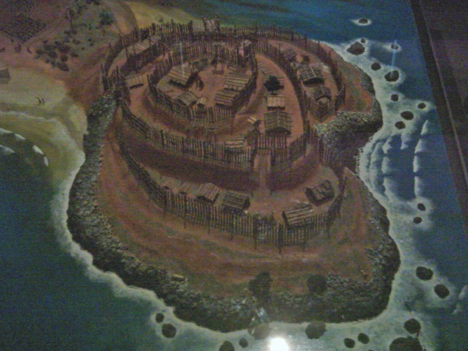
De klassieke periode (1500-1642)
In deze periode ontwikkelde de eerste meer nomadische Moahunters zich in een cultuur van zelfstandige stammen die zich in begrensde territoria begaven.

Vanaf het jaar 1500 vonden er meerdere opmerkelijke natuurverschijnselen plaats. Zoals een plotselinge kleine ijstijd. Dit was een periode van 1500 tot 1900 n.Chr waarin de temperatuur wereldwijd zo’n 0,5 tot 1 graad lager was. dan de huidige temperatuur. (met “ huidig” wordt de klimatologische periode van 1960 tot 1990 bedoeld) Ook vonden er zware aardbevingen plaats op het Zuidereiland rond het alpengebied. En in 1460 in de buurt van Wellington. Dit, samen met het uitsterven van de vele vogelsoorten, resulteerde in het ontstaan van de klassieke periode. waarin de cultuur van de Maori’s grote veranderingen doorging.
De Maori’s werden bijvoorbeeld minder nomadisch en begonnen zich meer te vestigen in vaste territoria. Hierdoor volgden later de vele oorlogen tussen verschillende stammen. Ze werden ook meer afhankelijk van het verbouwen van gewassen als voedselbron. Zoals de Kūmara , een zoete aardappel die ze meebrachten vanuit Polynesië.

Oorlogen tussen stammen konden zowel culturele als praktische aanleidingen hebben. Praktische redenen waren bijvoorbeeld land (landbouwgrond in het bijzonder), natuurlijke bronnen (zoals dieren of water) en het beschermen van opgeslagen voedsel voorraden.
Culturele redenen waren gebonden aan de termen ‘mana’ en ‘utu’. Stammen konden elkaar bevechten om de mana van de eigen stam, of je persoonlijke mana te verhogen. Utu is het concept van balans en kan een stam aanzetten tot wraak voor beledigingen, verwondingen of het betreden van verboden terrein. Het vechtseizoen vond meestal in de zomermaanden plaats nadat men geoogst had. In deze tijden was er namelijk genoeg voedsel en hadden krijgers tijd om te vechten.
De meest geliefde tijd voor een aanval was in de ochtend bij het eerste licht van de dag.

De wapens die de Maori’s gebruikten waren compleet ontworpen voor man-tegen-mangevechten. Ze kenden geen pijl en bogen en gooiden hun speren zelden. Gewoonlijk was een Toa (krijger) uitgerust met een lang wapen en een kort wapen. Naast een kilt of een riem droegen de Maori’s weinig kleding tijdens een strijd. Al droegen sommige een mantel die beschermde tegen speersteken.
Voorbeelden van lange wapens zijn:
- De Taiaha: een vechtstaf gemaakt van hout of walvisbeen van 1,5 tot 1,8 meter lang met een puntig uiteinde. Het werd gebruikt voor steken, pareren of om mee te slaan.
- Tewhatewha: een vechtstaf die eruit ziet als een bijl met een lang handvat. Hij was gemaakt van één stuk hout of walvisbeen.
- Toa: Een korte speer gemaakt van hout.
Voorbeelden van korte wapens zijn
- Patu: Een knuppel gemaakt van hout, steen of walvisbeen. Het werd gebruikt voor steken, pareren of om mee te slaan.
- Kotiate: Een Patu die qua vorm lijkt op de doormidden gesneden lever van een mens. Het werd gemaakt van hout of walvisbeen.

Ze bouwden vele heuvelforten of ‘pā’. (zie afbeelding op pagina 6) Deze forten dienden als dorpen of hadden een defensieve functie. Wat opvalt is dat 98% van de pā in de buurt liggen van landbouwgrond. En het was niet ongewoon dat gewassen opgeslagen lagen in pā. Dit laat het bewijs zien van de relatie tussen landbouw en oorlog.

Een taua (leger) bestond vaak uit de Toa (krijgers), de Rangatira (leiders) en de Tohunga (een ritueel expert). Een groot leger reisde vaak met grote oorlogskano’s naar de strijd. Een taua kon bestaan uit een paar krijgers, maar ook uit honderden. Een taua die uit was op wraak kon meerdere benamingen hebben zoals ‘taua hiku toto’ (taua op zoek naar bloed wraak) en ‘taua whawhati rau rākau’ (taua die bossen vertrapt). Maori’s gebruikten vaak strategieën waaronder misleiding en ook andere trucs om te winnen. Zo waren er meerdere strategieën toegewijd aan het betreden van een pā. Want als deze goed gebouwd was en goed verdedigd werd, was deze bijna onmogelijk om het te veroveren.

Voor de strijd werd de beroemde haka uitgevoerd die Nieuw-Zeelandse sporters tegenwoordig nog steeds uitvoeren voor een wedstrijd. De Rangatira (leiders) stonden vaak achter de troepen om hen aan te sporen. De leiders waren belangrijk en de dood van een of meerdere leiders konden de krijgers erg in verwarring brengen.
Na een veldslag nam de overwinnaar de verslagen tegenstander gevangen en werden van vrouwen en kinderen slaven gemaakt. Kannibalisme was ook niet ongebruikelijk na een veldslag.
Wat er gebeurde met de verslagen tegenstander hing ook af van hoe erg de vijandigheid tussen de groepen was. Soms trouwden de overwinnaars zelfs met vrouwen van de verslagen groep en versmolten de groepen.

De grootste veldslag uit de geschiedenis van Nieuw Zeeland vond ook in deze periode plaats. Het was de slag van Hingakaka (the Battle of Hingakaka) en gebeurde rond 1780-1790 bij het meer vlakbij de plaats Ohaupo. Een leger van het zuiden van het Noordereiland onder de leiding van stamhoofd Pikauterangi bevocht met een leger van 7000 tot 10000 krijgers een veel kleiner leger die onder leiding was van stamhoofd Te Rauangaanga. Oorlogsvoering is verweven in het scheppingsverhaal van de Maori’s (zie pagina 30).

Het dagelijks leven:
“Ma wai e moe te tane Mangere ki te mahi-kai?” vertaald in het Engels naar het volgende: “Who will marry a man too lazy to till the ground for food?” Deze en vele soortgelijke gezegdes indiceren dat eten verzamelen voor de Maori een primaire taak was in tijden voor de negentiende eeuw. Voedsel verkrijgen door het te verbouwen, verzamelen of door erop te jagen was al vanaf dat de Maori aankwamen op Nieuw Zeeland een taak die het dagelijks leven domineerde. Voor veel Maori begon de dag dus al voordat de zon helemaal op was. Als de zon op kwam dan was het voor bepaalde stammen in bepaalde tijdperken de gewoonte om de opkomende zon te aanbidden. John Savage zag in de Bay of Islands in 1805 het gebed en beschreef dat ze hun armen spreidden en hoofden bogen met een gezicht dat plezier uitstraalde met een mate van elegantie en eerbied. Tegelijkertijd zongen ze een lied dat volgens hem opgewekt en harmonieus klonk.
Vervolgens was het tijd om eten te verzamelen. Dit gebeurde door in de gemeenschappelijke tuinen te werken of door te vissen, schelpdieren en ander eten uit de zee te verkrijgen. Jagers jaagden op moa (in het tijdperk dat ze nog leefden), andere vogels en zeehonden. De eerste maaltijd van de dag vond halverwege de ochtend plaats om tien/elf uur in Europese tijd. Na de eerste maaltijd van de dag werd er vaak in groepen verder gewerkt. Soms met liederen om taken zoals graven een ritme te geven.

In de meeste Maori samenlevingen werkte iedereen mee. Ook van stamhoofden werd verwacht om mee te werken met de rest van de gemeenschap en vaak bleken de stamhoofden dan ook erg energiek en deskundig. Ze waren bijvoorbeeld gespecialiseerd in houtsnijwerk, tatoeëren of het maken van mantels met veren. Kinderen werkten samen met hun families en leerden zo volwassen taken uit te voeren. Zelf de ouderen hielpen mee met lichtere taken zoals het vlechten en repareren van visnetten of het maken van gereedschap en ornamenten van greenstone.

Zodra de zon begon te dalen stopten de werkers met hun taken en trokken terug naar hun dorp voor het avondmaal. Door slaven en vrouwen (en nooit door vrije mannen) werd vers water, brandhout en eten naar de kookvuren gedragen. Het stamhoofd zorgde ervoor dat het eten eerlijk verdeeld werd over de inwoners van het dorp. Er werden ovens en vuren aangestoken om het avondeten klaar te maken en daarom werd dit deel van de dag ook wel ‘ahiahi’ genoemd wat ‘vele vuren’ betekent.

Na het avondeten werd de rest van de avond gebruikt om spelletjes te spelen of te praten met alle mensen uit het dorp van alle leeftijden. In sommige gebieden werden er avondgebeden gehouden waarbij de liederen in tegenstelling tot de ochtendgebeden bedroefd klonken. Zodra de zon onder was gingen mensen vaak slapen. ’s Nachts werken werd niet aangemoedigd omdat er dan kwade geesten actief zouden zijn en alleen bepaalde jacht en vis activiteiten werden wel ’s nachts gedaan.

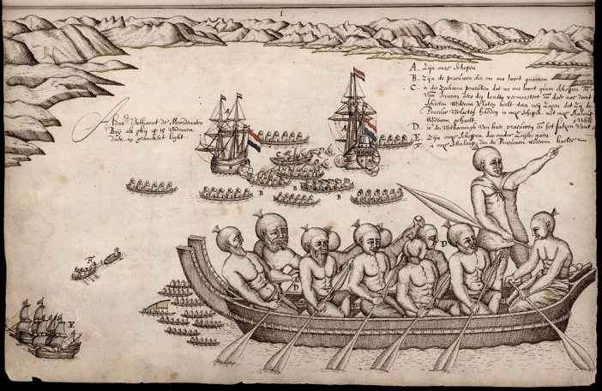
Europees contact (1642-1840)
De Maori’s worden ook wel gezien als de laatste grote menselijke gemeenschap die onaangetast was door de rest van de wereld.

Abel Tasman was een Nederlandse ontdekkingsreiziger die op 13 december 1642 als eerste Europeaan aankwam in Nieuw Zeeland (zie afbeelding). Met twee schepen kwam hij aan bij de westkust en verankerde zijn schepen voor de kust van het Zuidereiland op 18 december. Maori’s van de Ngāti Tūmatakōkiri stam woonden in het gebied en voeren in hun kano’s naar de onbekende schepen. De Maori’s dachten in eerste instantie dat het kwade geesten waren en bevochten ze met rituele bezweringen en trompetgeschal. In reactie hierop bliezen de Nederlanders op hun trompetten, schreeuwden ze terug naar de kano’s en vuurden ze zelfs een kanon af om ze af te schrikken. Dit maakte de Maori’s echter alleen maar bozer en de volgende morgen voeren vele kano’s uit en vielen de schepen aan. Vier Nederlanders kwamen om nadat een kano een kleine boot ramde en de ontdekkingsreizigers vertrokken.

De volgende geregistreerde ontmoeting vond plaats in 1769 door Britse ontdekkingsreiziger James Cook. In tegenstelling tot Abel Tasman, ging hij wel aan land in Nieuw Zeeland.
James Cook’s schip ‘Endeavour’ vertrok op 26 augustus 1768 vanuit Plymouth (Engeland) met 94 mannen aan boort. Het schip voer de Stille Oceaan op dichtbij Kaap Hoorn (Chili) en bleef daarna bijna vier maanden op Tahiti. Vervolgens voer het schip zuidwaarts door onbekende wateren en zag het op 6 oktober 1769 Nieuw Zeeland. Twee dagen later kwam de Endeavour aan in Poverty Bay op het Noordereiland. Wat kleine gevechten zorgden in de volgende twee dagen voor de dood van meerdere Maori’s. Deze incidenten hebben hoogstwaarschijnlijk plaatsgevonden doordat Maori’s agressief reageren op onbekende nieuwkomers, zoals dat bij Abel Tasman ook het geval was. James Cook zeilde hierna eerst rond het Noordereiland en later rond de kust van het Zuidereiland. Hij bracht alles zeer getailleerd in kaart en bewees hiermee ook dat Nieuw Zeeland uit twee eilanden bestaat. Hij maakte bij het in kaart brengen van het Zuidereiland echter wel twee fouten. Hij dacht namelijk dat het schiereiland Banks Peninsula een eiland was, en dat het eiland Steward Island een schiereiland was. In de tweede reis van James Cook gebruikte hij Nieuw Zeeland als basis voor reizen naar het zuiden en oosten. In de onbekende zee ten oosten van Nieuw Zeeland zou namelijk een geheel onontdekt continent kunnen liggen. Dit bleek later natuurlijk niet waar te zijn.

Vanaf 1780 kwamen de Maori Europese walvisjagers, zeehondenjagers en handelaren tegen die op zoek waren naar een nieuwe markt. Tegen het eind van de achttiende eeuw kwamen honderden Europeanen van verschillende nationaliteiten zoals Nederlanders, Fransen, Russen, Duitse, Portugese en Britten naar de wateren in de buurt van Nieuw Zeeland om de lokale grondstoffen daar te exploiteren. Over het algemeen hadden de Maori weinig contact met de Europeanen en was het beperkt tot het verre noorden en zuiden. In het binnenland was dit nog zeldzamer en kwam tot 1840 zeer weinig tot geen contact voor. Wanneer er wel contact was moest er een afspraak worden gemaakt met de Maori. De Europeanen hadden namelijk eten, kennis van het gebied, bondgenootschap, arbeid en andere hulpmiddelen nodig. Maar gezien de aard van de Maori was garantie van een veilige aankomst het belangrijkst. De Maori’s begonnen snel de economische voordelen te zien van de samenwerking. En door walvis- en zeehondenjagers en andere ontwikkelingen groeide vanaf 1769 het contact en de samenwerking over de volgende 60 jaar. Zo werkten Maori als bemanning op schepen die tussen Port Jackson (Sydney) en de Bay of Islands voeren. Veel ideeën die de Europeanen meebrachten werden goed ontvangen. Christelijke missionarissen introduceerden de literatuur aan de Maori’s. Dit werd vanaf 1830 een steeds belangrijker kenmerk in hun cultuur.

Hapū en iwi die in contact kwamen met Europeanen wilden vaak een deel zijn van de handel die zich snel ontwikkelde. Hierbij waren tussenpersonen onmisbaar. Deze tussen personen leefden in de andere cultuur en hielpen de kloof tussen de twee culturen te overbruggen en handelsnetwerken te behouden. Sommige handelaren, walvis- en zeehondenjagers, gevluchte zeemannen en ontsnapte gevangenen uit Australië vestigden zich in Maori gemeenschappen en pasten zich aan aan de levensstijl van de Maori. Deze mensen werden Pākehā-Maori genoemd. De Pākehā-Maori speelden een belangrijke rol als tussenpersoon. Vrouwen uit de Maori gemeenschap beschermden de Pākehā doordat deze minder snel aangevallen zou worden als er vrouwen aanwezig waren. Maori vrouwen waren dus belangrijk voor het aantrekken van Pākehā, maar ook voor het behouden van Pākehā in de gemeenschap. Sommige Pākehā werden als slaven behandeld terwijl anderen zelf de eer krijgen ven het ontvangen van een moko (gezichtstattoo). In 1830 leefden er een geschatte 2000 Europeanen in Nieuw Zeeland.

Het merendeel van de ontmoetingen tussen Europeanen en Maori’s verliep zonder incidenten, maar niet allemaal. In december 1809 lag het schip Boyd aangemeerd in de haven van Whangaroa om een lading hout op te halen. Het schip werd door Maori aangevallen en bijna de hele bemanning werd gedood. De kapitein zou namelijk de zoon van de stamhoofd van Whangaroa slecht hebben behandeld toen deze meevoer op de Boyd vanaf Sydney. De Europese walvisjagers namen wraak, hierbij stierven vele Maori en brak er een burger oorlog uit. Door dit incident weigerden sommige Europeanen om nog naar Nieuw Zeeland te varen. Een pamflet ging Europa rond waarop stond dat zeemannen de ‘kannibaal eilanden’ moesten vermijden. De volgende jaren werd het contact sterk verminderd maar nam later weer toe.

De handel bracht tussen 1805 en 1840 veel musketten naar de Maori. Stammen met veel contact met Europeanen hadden de meeste toegang tot musketten. Het resultaat was een verstoring van de balans tussen de stammen, een kleine stam met veel toegang tot musketten kon hierdoor bijvoorbeeld grotere stammen verslaan die dit niet hadden. Deze verstoring leidde tot een opeenvolging van 3000 conflicten tussen 1807 en 1845 genaamd de musketoorlog. Nadat Maori toegang hadden tot musketten vielen ze direct andere stammen aan om hun territorium te vergroten of als wraak voor eerdere nederlagen. Als resultaat werden tienduizenden tot slaaf gemaakt en stierven tussen 20000 en 40000 Maori. Ook werden de grenzen van de territoria van stammen sterk veranderd en verdwenen sommige stammen helemaal. De oorlog werd echter niet geheel veroorzaakt door de musketten. De oorlogen gingen namelijk over tikanga (gewoonte) en over het rechtzetten van vroegere gebeurtenissen zoals nederlagen. Ze zouden dus ook hebben plaatsgevonden als er nooit musketten zouden zijn geweest.
Naar schatting waren er van de 100000 Maori in 1800 nog tussen de 50000 en 80000 over in 1843.

Vanaf 1769 kromp de populatie Maori met 10-30% in 1840. Dit kwam echter niet alleen door de musketoorlog. De Europeanen brachten namelijk ook ziektes mee zoals: mazelen, griep, tyfus, pokken en tuberculose. Er is niet bekend hoeveel slachtoffers er zijn gevallen door de ziektes alleen. Schattingen variëren tussen tien en vijftig procent. De verspreiding van de epidemieën kwam voornamelijk doordat de Maori niet immuun waren tegen de nieuwe ziektes. Doordat steeds meer Europeanen zich vestigden in Nieuw Zeeland werden meer Maori blootgesteld aan eventuele ziektes. De Maori beschreven de epidemieën ook wel met de term ‘tokotoko rangi’ wat ‘speer vanuit de hemel’ betekent. Door economische veranderingen migreerden ze naar ongezonde moerasgebieden om vlas te produceren en exporteren en ook dit resulteerde in veel dodelijke slachtoffers.

Het dagelijks leven:
Na de aankomt van Europeanen veranderde het dagelijks leven van de Maori’s voorgoed. De import van Europese planten zoals aardappels, dieren als varkens en technologieën zoals musketten en ijzeren gereedschappen speelden hier een grote rol in. De bemanning van schepen, missionarissen en emigranten hadden allemaal goederen nodig. Dit creëerde industrieën zoals het verwerken van vlas en hout en het verbouwen van aardappels voor handel. De industrie trok mensen van meerdere stammen aan en verstoorde de eerdere balans van een zelfvoorzienende stam.

De musket bracht niet alleen een verstoring van de balans tussen stammen met zich mee, maar ook een verandering in het routines van Maori stammen. Oorlog was altijd al een kerneigenschap van de Maori samenleving. Maar krijgers op een veldtocht werden beperkt door de hoeveelheid eten die ze mee konden nemen, hun handwapens en het zorgen voor hun families. In oorlogen vielen relatief weinig slachtoffers en er werd alleen oorlog gevoerd in de winter omdat er dan minder eten te verkrijgen was en er dus minder mensen aan de voedselproductie hoefden te werken. De aardappel was een aanzienlijke bron voor vervoerbaar voedsel en kon krijgers voor maanden van eten voorzien. Er werden sterkere pā (gefortificeerde dropen) gebouwd als bescherming tegen de nu grotere dreiging van andere stammen en dit ontregelde de dagelijkse traditionele routines.

Met de Europeanen kwamen ook missionarissen mee die de Maori’s tot het christendom wilden bekeren. Dit ging in het begin erg langzaam maar de Maori die hier wel voor kozen stopten ook met het ochtend en avond ritueel waarin de zon werd geëerd (zoals op pagina 8 al eerder beschreven staat). Missionarissen brachten ook het schrift naar de Maori’s en lezen werd een erg populaire activiteit aan het eind van de dag. Veel kinderen werden gestimuleerd om naar missionaris-scholen te gaan waar hen onder andere fysieke discipline en activiteiten binnenshuis werden geleerd.

Na de oorlogen tussen de overheid en sommige Maori stammen in de tweede helft van de 19e eeuw (zie pagina 15) begonnen Maori gemeenschappen die veel contact hadden met Europeanen, een dagelijkse routine te adopteren op basis van het werken tegen een loon. Dit in tegenstelling tot sommige stammen die verloren hadden of waarvan land was ingenomen, omdat deze juist probeerden oudere gewoontes terug te laten keren. Zo re-introduceerden aanhangers van het Pai Mārire geloof de avond en ochtend gebeden naar de zon. Europeanen en zo ook missionarissen waren ongeliefd in deze gemeenschappen en dus waren er zelden kinderen die naar missionaris-scholen gingen. In plaats daarvan werkten zij met hun families om zo volwassen taken te leren zoals dat vroeger ook ging. Ze gebruikten wel de ijzeren gereedschappen van de Europeanen en droegen alleen traditionele kleding bij ceremonies, maar het dagelijks leven van de afgelegen stammen was duidelijk op een meer traditionele manier.

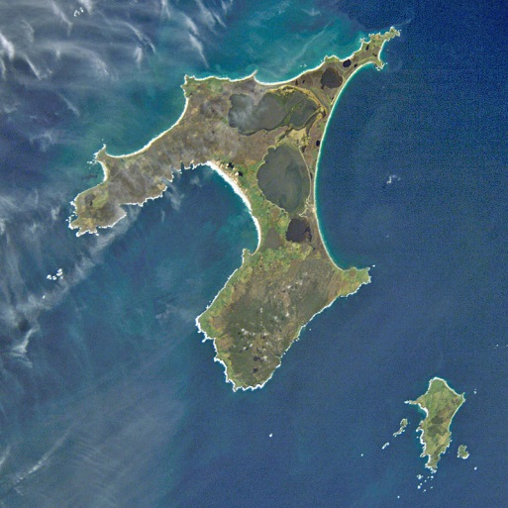
Moriori
De Moriori waren de oorspronkelijke bewoners van de Chatham Eilanden (680 km ten zuidoosten van Nieuw Zeeland). Ze leefden in een vreedzame gemeenschap en waren tegen geweld. Er zijn twee theorieën die hun afkomst verklaren. Vroeg onderzoek uit de negentiende en twintigste eeuw wees uit dat de Moriori direct vanuit Polynesië of Melanesië naar de Chatham eilanden zijn gereist (Melanesië is net als Polynesië een grote eilandengroep in de grote oceaan). In de 20ste eeuw werd ook geloofd dat de Moriori de eerste bewoners van Nieuw Zeeland waren. En dus taalkundig en genetisch anders waren dan de Maori. Maar tegen het eind van de 20ste eeuw werd deze theorie door archeologen bijna niet meer geloofd. De nieuwe theorie vertelt dat de Moriori Maori waren die zich in de zestiende eeuw op de Chatham eilanden vestigden. Actueel onderzoek concludeert dat de Moriori Maori zijn die voor 1500 vanaf Nieuw Zeeland naar de Chatham eilanden reisden en zich daar vestigden. Bewijs dat deze theorie ondersteunt komt van de overeenkomsten tussen de taal van de Moriori en de Ngāi Tahu stam van het Zuidereiland en vergelijking van de genealogieën van de Maori en Moriori.

In 1835 vielen 900 Maori van de Ngāti Mutunga stam en Ngāti Tama stam met twee gekaapte Europese schepen de Chatham eilanden binnen. Dit was nog tijdens de musketoorlog en verklaart waarom de Maori bewapend waren met geweren. Op 19 november 1835 kwam het eerste schip genaamd Lord Rodney aan. Aan boord waren 500 Maori bewapend met geweren, knuppels en bijlen. Gevolgd door het tweede schip met 400 Maori op 5 december 1835. De oorlogszuchtige Maori’s vermoordden vele Moriori’s en maakten anderen tot slaaf. Kannibalisme kwam ook veel voor. Veel Moriori’s probeerden te vluchten of zich te verstoppen in de bossen of kuilen, maar tevergeefs.
Ze werden gedwongen hun heilige plaatsen te verlaten doordat Maori’s hierop ontlasten en urineerden. In 1862 waren er nog maar 101 over van de originele populatie van 2000 Moriori’s. Na de invasie was het verboden voor Moriori om met elkaar te trouwen of kinderen te krijgen. Alle Moriori’s werden tot slaaf gemaakt. Veel Moriori vrouwen kregen kinderen van hun Maori meesters en sommige trouwden met Maori of Europeaanse mannen.
De laatste volbloed Moriori heette Tame Horomona Rehe, en stierf op 19 maart 1933.

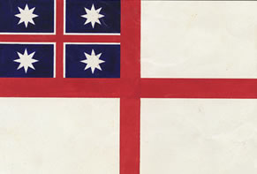
Britse ondernemingen
In 1830 bleef het aantal christelijke missionarissen in Nieuw Zeeland groeien en sommigen verbleven er bijna 20 jaar. Ze geloofden dat het woord van god werd gehinderd door het algemene gevoel van chaos en geweld. Ze bleven daarom aandringen bij het koloniaal bureau om actie te ondernemen, maar kolonisatie was erg duur en de Britse regering was niet overtuigd. Nieuw Zeeland was geen soevereine staat en officiële afspraken maken was dus niet makkelijk.
De eerste vlag van Nieuw Zeeland
De eerste stappen van de Britten waren daarom voorzichtig, zo werd in 1833 werd James Busby benoemd als eerste officiële Britse inwoner van Nieuw Zeeland. Busby Probeerde een gevoel van gezamenlijk bestuur en identiteit te creëren door een aantal Stamhoofden in het noorden te overtuigen een vlag te kiezen om Nieuw Zeeland te vertegenwoordigen en een onafhankelijkheidsverklaring tekenen. De 34 stamhoofden die het verdrag tekenden wilden dat koning William IV van Groot-Brittannië hun ‘vader en beschermheer’ werd.

Uiteindelijk accepteerde de Britse kroon de vele verzoeken van de missionarissen en een paar stamhoofden om actie te ondernemen. Maar er waren ondertussen negatieve geruchten rond gegaan over de Britten. Ontsnapte gevangenen en zeemannen, wapensmokkelaars en Amerikanen werkten actief tegen de Britten door geruchten te verspreiden onder de Maori dat de Britten hen zouden onderdrukken en slecht behandelen. De Fransen lieten ondertussen zien dat ze interesse hadden in Nieuw Zeeland en het bij hun lijst van andere gekoloniseerde Polynesische landen te voegen. Britse immigranten geloofden dat de Franse katholieke missionarissen ook geruchten verspreidden tegen de Britten.

Het aantal Britse immigranten in Nieuw Zeeland bleef groeien en er waren plannen voor grootschalige vestigingen. Er vonden grootschalige landtransacties plaats met de Maori. Dit, samen met de dreiging van de Fransen en ontoelaatbaar gedrag van sommige immigranten, zorgde ervoor dat de Britse regering overtuigd werd om actie te ondernemen. De annexatie van het land zou de Maori beschermen, commerciële interesses veiligstellen, en de algemene Britse zaken reguleren.
Koningin Victoria stuurde Kapitein William Hobson van de Royal Navy naar Nieuw Zeeland met de opdracht te onderhandelen over een verdrag met de inwoners van Nieuw Zeeland. Om op deze manier soevereiniteit te verkrijgen over heel Nieuw Zeeland met de toestemming van de stamhoofden. Nieuw Zeeland zou dan onder de jurisdictie vallen van de gouverneur van New South Wales. Kort na zijn aankomst in Februari van 1840 stelde Hobson met behulp van Britse inwoners (waaronder James Busby) en de missionarissen Henry en Edward Williams het verdrag op en presenteerde het bij een bijeenkomst van Maori in Waitangi (het verdrag heet daarom ook ‘the Treaty of Waitangi’). Het verdrag zou de Maori de rechten geven van Britse burgers, garandeerde eigendomsrechten van de Maori en zelfstandigheid van de stammen in ruil voor Britse soevereiniteit.
Er werd een dag en een nacht gedebatteerd over het verdrag voordat meer dan 40 Maori stamhoofden onder leiding van Ngāpuhi’s Hōne Heke Pōkai het tekenden op 6 februari. In september hadden 500 Maori kopieën van het verdrag al getekend die waren verstuurd over het land. Aan het eind van 1840 zou Nieuw Zeeland niet langer worden bestuurd vanaf New South Wales en werd het een zelfstandige kolonie met Hobson als gouverneur.

The Treaty of Waitangi wordt gezien als het fundamentele document voor Nieuw Zeeland en is al sinds 1840 een controversieel onderwerp. Met name de verschillen tussen de Engelstalige en Maori-talige versie van het document. Het document was voornamelijk geschreven door Busby en vertaald door Henry Williams en zijn zoon. Zij waren beiden vrij vaardig in de Maori taal, maar door het gebrek aan exacte vertalingen van Maori woorden en de grote verschillen tussen de mensen met concepten als eigendomsrecht en soevereiniteit, was het document geen compleet correcte vertaling. Ondanks de verschillende opvattingen van het verdrag, bleven de relaties tussen de Maori en Europeanen grotendeels vredig. Soms leidde de verschillende interpretatie echter tot conflicten, zoals tijdens het ‘Wairau Incident’, waarbij tweeëntwintig emigranten werden gedood door de Ngāti Toa tijdens een conflict over land. Gouverneur Robert FitzRoy drong aan dat de Ngāti Toa zouden zijn uitgedaagd en ondernam niets. Dit was voor de emigranten de bevestiging dat hun behoeften ondergeschikt waren aan die van de Maori. In 1846 werd er door de Britten een grondwet voorgesteld die een soort representatieve overheid voorstelde voor de 13000 Europese emigranten in Nieuw Zeeland. De Nieuwe gouverneur, George Grey, stelde dat de emigranten niet konden worden vertrouwd met het invoeren van wetten die belangen van de Maori zouden beschermen en overtuigde zijn politieke meerderen om het idee vijf jaar uit te stellen. Opnieuw stelden de emigranten dat hun behoeften werden verwaarloosd. Het koloniale kantoor werd overladen met verzoekschriften maar zonder resultaat.

De nieuwe grondwet die in 1852 werd geïntroduceerd richtte een representatieve overheid op voor Nieuw Zeeland. Hierbij werden zes (uiteindelijk 10) provincies gecreëerd met ieder zijn eigen raad en opzichters. Op nationaal niveau werd er een wetgevende raad en een huis van afgevaardigden opgesteld. Het huis van afgevaardigden werd elke vijf jaar opnieuw gekozen door mannen ouder dan 21 jaar die een stuk land leaseden, huurden of bezaten van een bepaalde waarde. Omdat Maori hun land gemeenschappelijk bezaten, werden ze bijna allemaal uitgesloten. De Maori kregen uiteindelijk 4 zetels in het parlement en tegenover de 72 andere zetels was hun invloed te verwaarlozen. Het parlement van Nieuw Zeeland kwam voor het eerst bij elkaar in Auckland in 1854 (later verhuisde het naar Wellington in 1865). De gouverneur bleef verantwoordelijk voor defensie en Maori-aangelegenheden tot 1864.

In 1865 werd de Native Land Court opgericht, een gespecialiseerde rechtbank die zich alleen richt op zaken gerelateerd aan Maoriland. Destijds was het bedoeld om Maori land van gemeenschappelijk eigendom naar individueel eigendom over te brengen, dit zou namelijk de verkoop van meer land aan de Europese immigranten bevorderen. Vanaf toen werd Maoriland onder individueel eigendom beschikbaar, om verkocht te worden aan emigranten of de koloniale overheid. Tussen 1840 en 1890 verkochten de Maori samen 95% van hun land, dit was 255000 km². Vier procent hiervan was in beslag genomen land (zie New Zealand Wars) alhoewel een kwart hiervan later werd teruggegeven. Zo werd 1200 km² teruggegeven aan Kupapa Maori in Waikato. Individuele Maori landeigenaren ontvingen flink veel geld aan deze verkoop van land. Later ontstonden er onenigheden over of de beloofde compensatie wel volledig werd geleverd. De uitbundige verkoop van het land en het gebrek aan juiste vaardigheden belemmerde volgens sommigen de deelname van de Maori in de groeiende economie van New Zeeland. Met als gevolg dat vele Maori zichzelf steeds minder goed konden onderhouden.

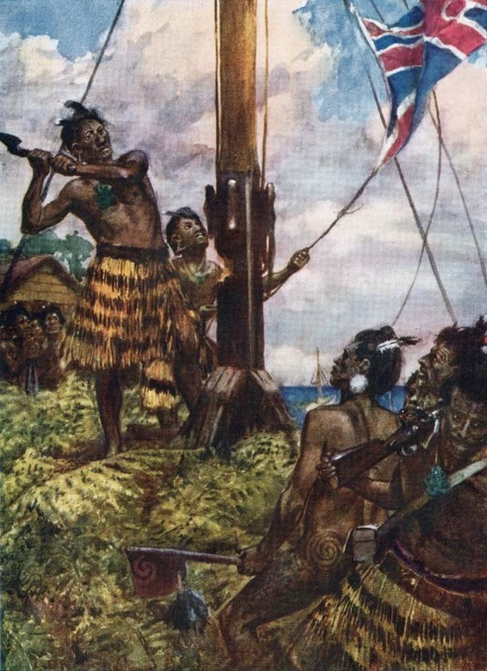
New Zealand Wars
De New Zealand wars (of Nieuw-Zeelandse oorlogen) was een opeenvolging van gewapende conflicten die plaats vonden tussen 1845 en 1872 tussen de Nieuw-Zeelandse overheid en de autochtone Maori’s. Het begon in 1845 toen Hōne Heke’s talloze aanvallen tegen de Britten de Northern War in gang zette. Hōne Heke geloofde dat de Maori hun status en land hadden verloren aan de Britten ondanks de beloften in Treaty of Waitangi. The Northern War was het begin de opeenvolging van gewapende conflicten die samen bekent staan als de New Zealand Wars.

De belangrijkste conflicten waren:
- Northern War (1845–1846)
Hōne Heke hakt de vlaggemast op
Flagstaff Hill om in Kororāreka.

- Wellington/Whanganui (1846–1847)
- Taranaki (1860–1861, 1863)
- Waikato/Bay of Plenty (1863–1864)
- Pai Marire (1864–1868)
- Tītokowaru’s War (1868–1869)
- Te Kooti’s War (1868–1872)

De oorlog begon door conflicten over omstreden grondaankopen door de Britten. Maar alles escaleerde in 1860 nadat de overheid er van overtuigd was dat ze tegenover een verenigde Maori vijand stonden die de verkoop van grond wilde stoppen en Britse soevereiniteit weigerde. De koloniale overheid verzamelde duizenden Britse troepen en organiseerde grote veldtochten om de
Māori King Movement (een beweging tegen de inname van het landschap door de Britten) tegen te gaan en om zowel landbouwgrond als woongebieden veilig te stellen. Latere veldtochten werden voornamelijk georganiseerd voor het vernietigen van de Hauhaubeweging. Dit was een extremistische beweging binnen de Pai Marire religie die sterk tegen het verlies van land aan Britten was en gedreven waren hun identiteit als Maori te versterken.

Conflicten over eigendom van land begon in de Wairau Valley op het Zuidereiland in juli 1843. Maar toenemende spanningen in Taranaki (in het westen van het Noordereiland) leidde tot de betrokkenheid van Britse troepen bij Waitara (stad in Taranaki) in maart 1860. De oorlog tussen de overheid en de Māori King Movement verspreidde zich naar andere gebieden in het Noordereiland waarbij de grootste veldtocht de invasie van Waikato was in 1863-1864. De Maori’s werden tijdens de New Zealand Wars echter niet alleen door de Britse troepen bevochten, maar ook door de militaire macht van de Nieuw-Zeelandse overheid zelf. Deze bestond uit lokale troepen, vrijwillige groeperingen, gespecialiseerde bostroepen (Forest Rangers) en Maori die voorstander van de overheid waren. De overheid legaliseerde ook het gevangen nemen van vijandige Maori en het in beslag nemen van uitgestrekte gebieden in het Noordereiland die vervolgens te koop stonden voor emigranten. De opbrengst hiervan werd dan weer gebruikt om de oorlog te financieren. Dit soort vijandelijke handelingen bij de west en oost kust versterkte de agressie en het verzet bij de Maori’s.

Bij een hoogtepunt van de oorlog vochten er 18.000 Britse troepen tegen 4000 Maori krijgers. Maar ondanks dat de Maori sterk in de minderheid waren wisten ze de vijand te weerstaan door technieken te gebruiken zoals anti-artillerie bunkers en strategisch geplaatste pā (heuvelforten). Hierdoor konden ze de opmars van Britse troepen blokkeren en soms veel slachtoffers maken en daarna snel hun positie verlaten zonder zelf al te veel schade op te lopen. Guerilla tactieken werden aan beide kanten gebruikt in vaak dichtbeboste gebieden. De gevolgen van de Taranaki en Waikato veldtochten waren ongeveer 1800 Maori en 800 Europeaanse slachtoffers. Hoewel het aantal Maori slachtoffers van de hele New Zealand Wars waarschijnlijk boven de 2100 ligt.
Maar bovenop de slachtoffers werd ook veel land van de Maori’s in beslag genomen door de Nieuw-Zeelandse overheid onder de New Zealand Settlements wet van 1863, zogenaamd om hiermee de rebellen te straffen. Maar in realiteit werd van zowel voor als tegenstanders van de Britten meer dan 16000 km² land ingenomen. Voor ongeveer de helft van dit ‘gestolen’ land werden de eigenaren betaald, of het werd later terug gegeven. Het land werd echter vaak niet teruggegeven aan de oorspronkelijke eigenaren. Deze confiscaties hadden langdurige gevolgen voor de sociale en economische ontwikkelingen van de getroffen stammen. De New Zealand Wars zorgt tegenwoordig ook nog voor complicaties, al worden deze uitgevochten door middel van woorden in rechtszalen en onderhandelingen. Meerdere keren zijn de Britten bekritiseerd voor hun acties tijdens de oorlog. Ook bleken andere Maori het verdrag te hebben geschonden. Er zijn inmiddels al formele excuses gemaakt naar de getroffen stammen.

De afloop van de oorlog van Te Kooti betekende het einde van de New Zealand Wars. De kracht van een grotere meerderheid en economische macht hadden overwonnen en de kaart van Nieuw Zeeland zou opnieuw worden getekend.

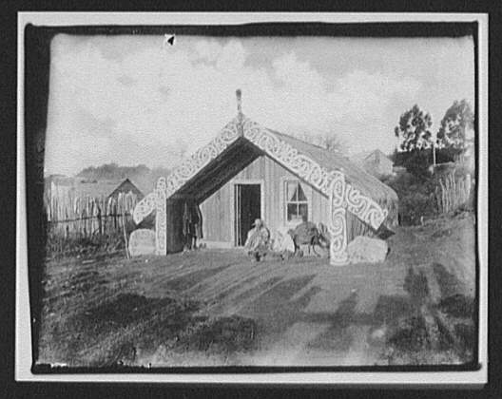
Het Vogel tijdperk
Door de oorlog werd de economische ontwikkeling op het Noordereiland vertraagd, waardoor het Zuidereiland de economische steunpilaar van Nieuw Zeeland werd. Wol maakte Canterbury de welvarendste provincie van het land en de ontdekking van goud in het centrum van Otago maakte Dunedin de grootste stad van Nieuw Zeeland. Duizenden jonge mannen trokken naar dit gebied in de hoop hier een fortuin aan te verdienen. Slechts enkelen werden rijk maar de opbrengst van al het goud stimuleerde de economie wel sterk.

De economie van Nieuw Zeeland was gebaseerd op zijn grondstoffen en was hierdoor erg kwetsbaar. Eind jaren 60 van de negentiende eeuw daalde de goudproductie en gingen de wolprijzen onderuit. Julius Vogel was een politicus die in 1870 met een zeer ambitieus ontwikkelingsprogramma kwam om de economie weer op gang te krijgen. Hierbij zouden grote hoeveelheden geld worden geleend van Groot-Brittannië om de Britse migranten te helpen zich te vestigen in Nieuw Zeeland en de opkoping van Maori land te versnellen. Geld zou worden geïnvesteerd in de infrastructuur die essentieel was voor de economische ontwikkeling zoals spoorwegen, bruggen, wegen, havenfaciliteiten en telefoonlijnen. In 1870 was er 74 km aan spoorweg, in 1880 was dit gestegen naar 2000 km. De Nieuw-Zeelandse populatie verdubbelde in tien jaar door de Britse migranten die binnenstroomden. Er was door de acties van Julius Vogel inderdaad een beetje economische groei maar dit kwam meer als gevolg van de vele migranten en per inwoner veranderde er dus bijna niets. Een snelle en langdurige economische ontwikkeling werd verhinderd door een internationale financiële crisis waardoor er niet langer geld kon worden geleend van Groot-Brittannië. De economie raakte daardoor in een depressie waarbij de gezamenlijke schuld op het land zwaar op de economie drukte. In de jaren 90 van de negentiende eeuw kwam de gehoopte economische groei en werd Vogel’s wens vervuld. Hij had al voorzien dat de handel in wol hier een grote bijdrage in zou hebben maar had de handel in bevroren vlees niet voorzien. In 1882 verscheepte Nieuw Zeeland voor het eerst bevroren vlees naar Engeland. Het exporteren van zuivelproducten en vlees naar Groot-Brittannië werd de steunpilaar va de economie van Nieuw Zeeland in de 20e eeuw en transformeerde het landschap van bos naar landbouwgrond.
Een Maori familie voor hun versierde huis, 1895.

Vanaf de late 19e eeuw waren succesvolle Maori politica zoals James Carroll, Apirana Ngata, Te Rangi Hīroa en Maui Pomare invloedrijk in de politiek, waarbij James Carroll zelfs een keer premier werd. De politieke partij genaamd Young Māori Party wilde Maori’s nieuw leven inblazen na de ravage van de vorige eeuw. Ze wilden de Maori cultuur (voornamelijk de kunst) behouden maar zich daarbij wel integreren in de Europese cultuur. Waarbij de Maori de westerse medicijnen en het onderwijs meenamen.

Na de oorlog ontwikkelde onderwijs zich ook beter, zo werd er een netwerk van autochtone scholen gemaakt om de scholing door christelijke missionarissen te vervangen door Maori. Ook kwamen de universiteiten van Otago en New Zealand tot stand en werden door de onderwijswet van 1877 de basisregels voor het publiekelijk schoolsysteem vastgesteld. In 1893 werd Nieuw Zeeland ook het eerste land in de wereld waarin vrouwen mochten stemmen.

Tot 1893, 53 jaar na The Treaty of Waitangi, hoefden Maori geen belasting te betalen over hun land. De belasting na 1893 op Maori land was niet erg hoog (de helft van dat van de Pākehā) en er kon alleen belasting worden opgelegd op land dat werd geleased. Pas in 1917 werd de belasting op geleased Maori land hoger en was het gelijk aan de helft van belasting op Europees land.

Het dagelijks leven:
Ondanks de vele Europese emigranten en de ontwikkelingen in Nieuw Zeeland leefde in 1900 nog 98% van de Maori in kleine verspreidde landelijke gemeenschappen. Het dorp Paritū aan de kust van het schiereiland Coromandel was hier een voorbeeld van, zij verbouwden uit Europa geïmporteerde groenten en fruit, hielden dieren en visten om samen de gemeenschap te onderhouden. Het gezamenlijke werk in de tuinen werd echter wel vervangen door het werken in houtzagerijen, mijnen, private boerderijen en zogeheten ‘gumfields’ waarin hars werd gewonnen. Kinderen gingen wel naar school en kregen soms toegang tot Europese medische diensten, maar er waren wel ‘tohunga’ actief, dit waren mensen die zich in een vaardigheid hadden gespecialiseerd. Dit konden bijvoorbeeld gespecialiseerde priesters, heelmeesters, navigators, beeldhouders (bijvoorbeeld houtsnijders), bouwers, adviseurs of docenten zijn. En er waren veel Maori die aan zowel christelijke als religieuze Maori activiteiten deelnamen. Het middelpunt van het gemeenschapsleven was de ‘marae’, dit is een open ruimte of binnenplaats waar men bij elkaar kwam om te bidden, waar gasten werden ontvangen, er werd gedebatteerd, de haka werd uitgevoerd en/of werd gezongen. In 1900 leefden veel Maori dus nog wel in gemeenschappen, maar waren er wel duidelijk Europese kenmerken te zien.

In het begin van de 20e eeuw verschenen er meer Europese kenmerken in het dagelijks leven van de Maori’s. het etenspatroon veranderde bijvoorbeeld ook, steeds vaker aten ze net als de Europeanen in de middag. Sommige bedrijven begonnen ook Europese patronen te volgen, bijvoorbeeld het kleine melkveehouderij dorpje Waimā in zuid Hokianga die hetzelfde seizoengeboden patroon begon te volgen als omliggende Europese boerderijen. En ook de jongeren werden beïnvloed, zelden gingen kinderen naar de middelbare school. Vrije avonden besteedden ze aan dansen, de plaatselijke bioscoop of jeugdclubs en op zaterdag waren sporten als hockey, basketbal, tennis en rugby erg populair.

Doordat er vaker voor lonen werd gewerkt dan voor eigen voorziening, kon er op de werkdag minder aandacht worden besteed aan gemeenschappelijke activiteiten zoals de eerder beschreven marae. Daarentegen leefden Maori’s wel vaak dichtbij hun families, marae en urupā (familie begraafplaats).

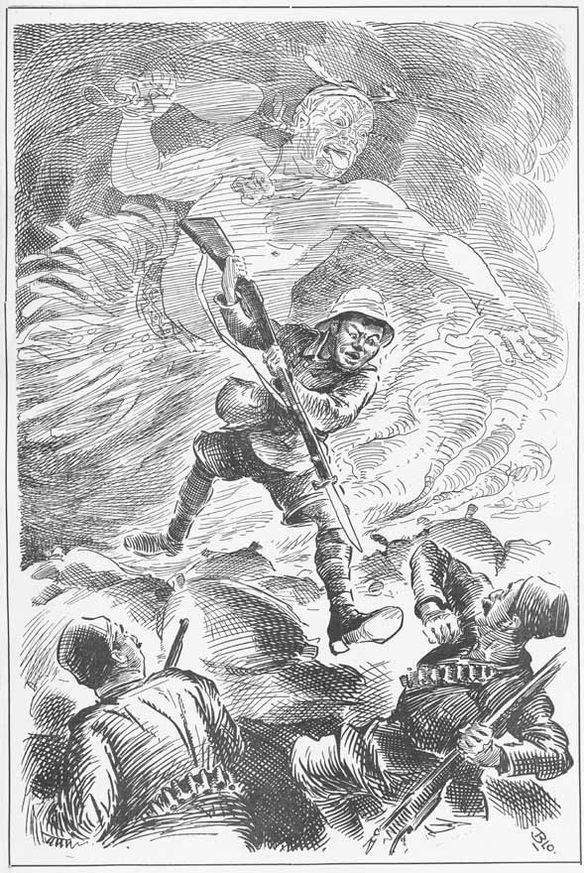
De wereldoorlogen
De Maori hadden verschillende meningen over de eerste wereldoorlog. Het probleem begon toen ze werden gevraagd om te dienen in de oorlog. Sommige stammen weigerden onder de Britse Kroon te vechten vanwege hun acties in de voorgaande eeuwen. Stammen waarvan land was ingenomen door de Britten in de 19e eeuw startten een campagne van verzet. Leiders zoals Te Puea Herangi ondersteunden dit verzet, waarbij sommige mannen een gevangenisstraf kregen voor dienstweigering.
En in het begin werd het vechten van ‘native peoples’ samen met Europeanen ook niet toegestaan omdat ze bang waren dat ze zich tegen hun leiders zouden keren, maar uiteindelijk werd het goedgekeurd en vertrokken op 14 februari 1915 500 Maori soldaten naar Egypte. Er vochten meer dan 2000 Maori soldaten in de eerste wereldoorlog. De Maori’s leden zwaar onder een griepepidemie van 1918 toen het Maori bataljon terugkwam van het westelijk front. Veel Maori, voornamelijk die in Waikato, gingen alleen naar de dokter als de patiënt al bijna dood was of ging helemaal niet.

Toen de tweede wereldoorlog begon was er nog steeds wat verzet tegen het deelnemen in een oorlog van de Europeanen. De leider van de Māori King Movement toentertijd was Te Puea Herangi en ook hij vond niet dat Maori moesten vechten voor een rijk dat zijn land was binnengevallen en had bezet. De Maori die wel kozen om het leger in te gaan hadden verscheidene redenen zoals het ontsnappen van armoede of het eenzame leven op het platteland. Of simpelweg omdat hun vrienden ook gingen. Voor Maori was het dienen in de oorlog vrijwillig terwijl er voor ieder ander dienstplicht gold vanaf het einde van mei in 1940.
Met Cartoons als deze werd geprobeerd Maori’s aan te moedigen deel te nemen in de eerste wereldoorlog.

De Maori wilden al snel nadat de oorlog uitbrak hun eigen militaire eenheid. Een groep stelde voor om het bataljon ‘Treaty of Waitangi’ te noemen om hierdoor de aandacht te trekken van zowel Maori als Pākehā en hun te herinneren aan de verplichtingen die in het verdrag stonden. De Maori zouden Brits burgerschap ontvangen en Britse burgers hadden bepaalde plichten, waaronder het dienen voor de verdediging van het rijk. Zo zei Apirana Ngata (een invloedrijke Maori politicus) dat Britse soevereiniteit was geaccepteerd door hun voorvaderen en het hun rechten heeft gegeven die hen onder geen andere veroveraar zou zijn toegekend. Hij zei bovendien dat volle medewerking in de oorlog nodig was om ook maar enkele zeggenschap te hebben in de vorming van het land na de oorlog. De overheid was het hier mee eens en het 28e (Maori) bataljon werd geselecteerd op basis van ras en georganiseerd op basis van stam-afkomst. De indeling was als volgt:
- A Company: Mannen uit noord-Auckland met stamleden uit de Ngapuhi stam en leden uit andere sub-stammen.
- B Company: Mannen uit Rotorua, Bay of Plenty, Taupo en de Thames–Coromandel gebieden met leden uit de Arawa confederatie en Tuhoe stammen.
- C Company: Bevatte mannen uit stammen van het oostelijk kustgebied van het zuiden van Gisborne tot de East Cape, leden van de Ngatiporou stam, leden van de Rongowhakaata stam en andere sub-stammen.
- D Company: Deze samenstelling was anders dan de andere en bestond uit mannen uit compacte gebieden met een allen een hechte band aan hun stam. Ze kwamen uit gebieden vanaf de Waikato–Maniapoto confederatie ten zuiden van Auckland met stammen als de Taranki stammen, de Ngati Kahungunu van Hawke's Bay–Wairarapa, de wellington provincie, het hele Zuidereiland, de Chatham en Steward eilanden en mannen van andere eilanden in Stille Oceaan.

Er volgden al snel meerdere meningen over de deelname van Maori in de tweede wereldoorlog. Zo vonden sommigen dat de Maori geen infanteriebataljon moesten vormen omdat het aantal slachtoffer dan te groot zou worden en ze geen constante toevoer van versterkingen zouden kunnen leveren. Sommige wilden dat de Maori een meer logistieke rol moesten spelen voor technische en bouwkundige taken in plaats van infanterie. Anderen vonden weer dat alle Maori troepen in Nieuw Zeeland moesten blijven om het land te beschermen.

De bijna 16000 Maori troepen die zich inschreven dienden zowel in Nieuw Zeeland als in het buitenland. Het meest bekende is het 28e bataljon (infanterie) die 3600 troepen bevatten, de overige Maori schreven zich in bij andere eenheden zoals bijvoorbeeld de luchtmacht artillerie of marine. Het Maori bataljon heeft een reputatie gekregen als een van de beste strijdmachten van Nieuw Zeeland. Dit werd benadrukt door de acties van mannen zoals Te Moananui-a-Kiwa Ngarimu, hij was de eerste van de Nieuw-Zeelandse troepen die een Victoria Cross ontving. Het Maori bataljon ontving uiteindelijk 99 onderscheidingen en prijzen, dit is het hoogste onder de 11 andere Nieuw-Zeelandse infanterie bataljons en 70% hoger dan het gemiddelde van alle bataljons van Nieuw Zeeland.

Recente geschiedenis

Urbanisatie en heropleving
Voor de tweede wereldoorlog woonden veel Maori’s nog in afgelegen landelijke gebieden in gemeenschappen. Dit veranderde na de tweede wereldoorlog toen vele Maori’s hun traditionele manier van leven achter lieten en naar de grote steden verhuisden om werk te vinden. In 1936 leefde 83% van de Maori’s in landelijke gebieden en 17 procent in stedelijke gebieden. Na de tweede wereldoorlog steeg dit aantal aanzienlijk naar 26% Maori’s in stedelijke gebieden in 1945, 62% in 1966 en 80% in 1986. De migranten bestonden voornamelijk uit jonge alleenstaande Maori’s die de armoede wilden ontsnappen en op zoek waren naar meer kansen in de steden. De vraag naar laaggeschoolde arbeiders in steden tussen 1950 en 1960 werd hierdoor ook ingevuld. Hoewel de levensstandaard van veel Maori door de urbanisatie omhoog ging, bleven ze achter de gemiddelde Europeaan op gebied van gezondheid, inkomen, werk op hoger niveau en toegang tot hogere opleidingsniveaus. De enorme migratiestromen veroorzaakten grote sociale problemen zoals een tekort aan woningen en banen, meer stedelijke criminaliteit, armoede en gezondheidsproblemen.

Voor de cultuur had dit geen positieve gevolgen omdat veel Maori contact verloren met hun iwi of hapū. Uit een census in 2001 bleek dat 20% van de Maori niet meer wisten van welke stam ze kwamen. Veel Maori’s hebben evengoed wel contact gehouden met hun iwi of hapū en sommige stammen hebben ook binnenplaatsen waar bijeenkomsten worden gehouden of groepen in stedelijke gebieden waardoor de cultuur niet verloren gaat. Er zijn ook Maori-organisaties die programma’s hebben om de jeugd weer in contact te brengen met de stammen van hun voorouders.

Tegen het einde van 1960 werd men zich steeds meer bewust van de gevolgen van kolonisatie op de Maori cultuur. Daarom verschenen er stedelijke protestbewegingen zoals de ‘Ngā Tamatoa’ (betekent: de jonge krijgers) die in 1970 het protest tegen het verlies van land en cultuur aanvoerden. Onder leiding van Dame Whina Cooper liepen in 1975 duizenden Maori’s de lengte van het hele Noordereiland tot de hoofdstad Wellington. Deze indrukwekkende en innovatieve protestactie representeerde het protest tegen de aanhoudende vervreemding van het land. Een andere opvallende protestactie was in 1977-1978 door de Ngāti Whātua, de Ngāti Whātua zijn vier stammen met een gezamenlijke voorouder genaamd Tuputupuwhenua of Tumutumuwhenua. Zij bezetten toen Bastion Point boven Ōkahu Bay in Auckland omdat zij in 1951 van deze baai verdreven waren na een aanhoudende vervreemding van het land door de overheid vanaf 1870. In 1975 werd het Waitangi Tribunal opgericht met als taak overtredingen van het verdrag van Waitangi te adresseren, maar werd ook een soort forum die het protest en de woede uitte van de Maori over de Europese kolonisatie. Het Waitangi Tribunal heeft gezorgd voor de terugkeer van bezit voor sommige stammen.

In 1990 en 2000 werd er met de Maori onderhandeld over vergoedingen voor de overtredingen van het verdrag van Waitangi. In 2006 had de overheid al 900 miljoen Nieuw-Zeelandse dollar besteed aan nederzettingen, vaak door middel van landdeals.

Het dagelijks leven:
Het dagelijks leven van de Maori’s en de routine ervan had al eerder een grote verandering doorgaan. Maar de massamigratie van de Maori’s na de tweede wereldoorlog veranderde het dagelijks leven en zijn routine minstens evenveel als de verandering van de vorige eeuw. De massamigratie bracht namelijk Maori’s van verschillende stammen en gemeenschappen en ook
non-Maori gemeenschappen dicht bij elkaar. En omdat gemeenschappen vaak verspreid waren over het land was het vaak voor het eerst dat zij in de nabijheid van meerdere andere gemeenschappen leefden. Veel Maori’s hadden veel moeite met de plotselinge verandering, er werden daarom soms speciale programma’s gemaakt om de Maori’s te helpen zich aan te passen aan het stadsleven. En het werd over het algemeen ook van de Maori’s verwacht dat ze zich zouden aanpasten aan de grotere dominante cultuur.

Het werken tegen een loon met acht uur lange diensten en overuren maakte de traditionele levensstijl waarin men samen leefde en de gemeenschap onderhield bijna onmogelijk. De enorme hoeveelheid Maori’s hadden natuurlijk ook allemaal een huis nodig. Daarom werden er door de overheid vele goedkope huurhuizen gebouwd voor inwoners met een laag tot gemiddeld inkomen. Bij de bouw van deze woningen werd echter geen rekening gehouden met de cultuur van de Maori’s, zoals het leven van uitgebreide families bij elkaar. Het gevolg was overbevolking en wrijving met non-Maori buren. In weekenden en vakanties werden er lange reizen gemaakt naar de nu onderbevolkte oorspronkelijke gemeenschappen, of naar het kustgebied om bepaalde delicatessen te verzamelen die niet in de stad te verkrijgen waren.

Zoals al eerder verteld werd migreerden vooral de jongeren naar de stad en dus niet iedereen. De stamhoofden die achterbleven zagen de jonge mannen vertrekken en bleven achter met een vaak onderbevolkte stam waarin zij autoriteit verloren. Ook waren er minder geschikte mensen om activiteiten zoals de marae te organiseren. Maori’s in de stedelijke gebieden leefden en werkten nu met Maori’s uit andere stammen waardoor de identiteit van hun stam en de bijbehorende gewoonten moeilijk te behouden waren waardoor deze soms met elkaar mengde. Daarbij hadden veel Maori’s moeite met de abrupte verandering. Dit resulteerde soms in extreme gevolgen zoals drugs/alcohol misbruik, werkeloosheid, gevangenisstraffen en mentale aandoeningen.

Vanaf 1960 werden er maatregelen genomen tegen de verdwijning van de Maori cultuur. Er ontstonden instituties die bijvoorbeeld marae in stedelijke gebieden voor de nu gemengde stammen organiseerden maar ook kleuterscholen waarin les word gegeven in de Maori taal. Hierdoor hoopten ze nieuwe Maori gemeenschappen te creëren in een samenleving waar meer non-Maori’s leefden. De nieuwe Maori gemeenschappen werden bestuurd door jongere en beter opgeleide leiders dan die in de traditionele stammen. Veel van deze nieuwe leiders stonden voor innovaties die het Maori’s in stedelijke gebieden mogelijk maakte belangrijke traditionele aspecten te behouden in het dagelijks leven. Het Waitangi Tribunal bepaalde hun nalatenschap definitief. Dankzij dit tribunaal werd officieel hun cultuur, taal en gebruiken behouden voor de toekomst. Ze startte ook grote industrieën in visserij, aquacultuur en landbouw. Er zijn tegenwoordig ook nog vele Maori ondernemingen waaronder televisie, radio en toeristische bedrijven. Ook hebben de Maori op politiek niveau meer invloed gekregen.

Huidige Problematiek
In de 21e eeuw zijn nog steeds niet alle problemen de wereld uit voor de Maori. Zo zijn er ziektes zoals diabetes, hartproblemen en bepaalde vormen van kanker, is op sommige plaatsen de alfabetiseringsgraad onder de maat, is de huisvesting in sommige gebieden gebrekkig en zijn er relatief gezien meer werkeloze Maori dan andere burgers. De Maori taal en culture erfgoed staan ook in deze tijd nog ter discussie. Het is de vraag wat overblijft van de eigen identiteit van de Maori’s in een zo veranderlijke samenleving.

Tegenwoordig
In 2006 bestond ongeveer 15% procent van de Nieuw-Zeelandse bevolking uit Maori, dit zijn 565.329 mensen. Het is geschat dat dit getal zal stijgen naar 16,6% in 2021, 750.000 mensen. In 2000 leefden de Maori’s verdeelder dan ooit te voren. Veel waren al naar de stad verhuist en woonden in stedelijke gebieden terwijl sommige nog in traditionele stam gebieden woonden. In 2006 leefde 84% van de Maori’s in stedelijke gebieden en 16% in landelijke gebieden. Ook waren er veel die emigreerde naar andere landen, zo leefde er in 2006 70.000 in Australië en 10.000 in Groot-Brittannië. Maori is samen met Engels de officiële taal van Nieuw Zeeland en wordt de laatste jaren steeds meer gesproken. De taal wordt echter nog wel bedreigt en in 2006 werd het gesproken door maar 1 op de 4 Maori. Ongeveer 25.000 niet-Maori spreken de taal ook.

Tegenwoordig ondergaat de Maori cultuur nog steeds grote veranderingen door de oprichting van instituties en organisaties. Zo zijn er cultuurclubs, sportclubs, religieuze verenigingen maar ook scholen waar les wordt gegeven in Engels en Maori. In 2001 waren er meer dan 500 van deze scholen waarbij er aan meer dan 10.000 kinderen les werd gegeven en waren er 50 scholen waar volledig in Maori les werd gegeven. Verder worden stamstructuren en -raden herschikt en versterkt, zijn er al meer dan 20 Maori radiostations en televisiekanalen opgericht, zaten er in 2004 zestien politici met een Maori achtergrond in het parlement en zo zijn er nog vele andere veranderingen.

Cultuur

Benaming
In de Maori taal betekent het woord maori ‘normaal’ of ‘gewoon’. Het wordt in legendes en mythes bijvoorbeeld gebruikt in termen als ‘tāngata māori’ waarmee een gewoon sterfelijke mens bedoeld wordt. En voor zoet water werd de term ‘wai māori’ gebruikt als tegenstelling voor zout water. Er worden soortgelijke termen gebruikt in andere Polynesische talen zoals ‘maoli’ in het Hawaïaans, en ‘Maohi’ in het Tahitiaans en deze betekenen oorspronkelijk of echt. Ook wordt de naam Maori gebruikt om de mensen en taal van de Cookeilanden te beschrijven.

De eerste Europeanen noemde de Maori simpelweg ‘Nieuw Zeelanders’ of ‘inboorlingen’, maar na een wet in 1947 was het verplicht om bij officieel gebruik de term “Māori” te gebruiken. De Maori’s zelf gebruikten de term Māori om zichzelf als volk te beschrijven maar hadden weer een andere term om zichzelf te identificeren tot de relatie met een bepaald gebied of land. Namelijk ‘tangata whenua’ wat ‘mensen van het land’ betekent. Een stam is dan bijvoorbeeld de tangata whenua van een bepaald gebied, maar dan ook alleen van dat gebied en geen ander (tenzij nieuw land werd veroverd natuurlijk). De term kan ook worden gebruikt om alle Maori in heel Nieuw Zeeland te beschrijven.

Voor 1947 was het verplicht om een gedocumenteerde afkomst te hebben om je legaal als Maori te identificeren. Het werd bijvoorbeeld door middel van je bloedlijn bepaald of je werd ingeschreven bij de Maori of bij de algemene burger. De ‘Maori Affairs Amendment’ wet in 1947 veranderde de definitie van de Maori identificatie en kon iedereen zich cultureel als Maori legitimeren. Voor financiële hulp van de overheid voor bijvoorbeeld studiebeurzen was echter nog wel een gedocumenteerde afkomst nodig of een sterke voortdurende band met de cultuur (bepaald door bijvoorbeeld de acceptatie van andere Maori).

Muziek
Muziek is in inheemse samenlevingen een belangrijk kenmerk en de Maori’s zijn geen uitzondering. Door de langdurige isolatie konden de Maori hun cultuur onverstoord voortzetten zonder invloeden van buitenaf. In een primitieve samenleving is muziek een element dat niet snel verandert doordat het verbonden is met rituelen, religie, magie, genezing en andere elementen. Voordat de Europeanen kwamen konden ze dit ongehinderd voortzetten, maar dit veranderde na hun aankomst door de westerse manier van denken en leven.

De meest heilige verhalen van de Maori werden verwerkt in liederen genaamd karakia. De klank ervan is ritmisch en vrij monotoon en bestaat uit een spreuk of bezwering maar vooral de eeuwenoude karakia kunnen ook allerlei belangrijke aspecten in het leven van de Maori bevatten. Het werd gezongen door twee tohungas (rituelen experts) op alle belangrijke gelegenheden zoals: een geboorte, het wijden van een nieuwe pā, het zegenen van gewassen, het genezen van ziekten, de zee te kalmeren, om vrede te brengen etc.

De ‘patere’ is een andere liederensoort. Net als de karakia klinkt het monotoon en ritmisch maar is bedoeld voor meer seculiere doeleinden, wordt gezongen met een hoger tempo en wordt uitgevoerd met uitdagende gebaren om de sfeer van het lied te benadrukken (meestal een ruwe en agressieve sfeer). De inhoud van dit soort liederen bestaat voornamelijk uit het omschrijven van ruzies tussen stammen of persoonlijke ruzies of het vertellen over verwondingen toegebracht aan voorouders.
Andere soorten van monotone liederen zijn de ‘ngeri’ en de ‘hanihani’ maar deze worden vaak geschreeuwd in plaats van gezongen en zijn ook meer actieliederen. De haka is hier een goed voorbeeld van en past in een van deze laatste twee categorieën.

De meeste liederen van de Maori komen in de vorm van klaagliederen (waiata tangi) en liefdesliederen (waiata aroha) en vallen samen onder de categorie van de ‘waiata’. Het verschil tussen deze twee soorten liederen is niet altijd even duidelijk en kunnen onderscheiden worden door de gevoelens die in het lied verwerkt zijn of door de melodie. ‘Tangi’ betekent huilen op een klagende toon en ‘aroha’ betekent liefde, verlangen en medelijden. Door de klagende manier waarop deze liederen worden voorgedragen uitte de Maori hun diepste gevoelens. De klaag- en liefdesliederen spelen in bijeenkomsten die tegenwoordig plaatsvinden nog steeds een belangrijke rol. De melodieën van dit soort liederen verschilt nooit veel van elkaar. De oudste soorten worden gezongen en de toonhoogte wordt door de leider van de groep of een individuele zanger bepaald en de nieuwere soorten kunnen wat meer variëren en beweging is hierbij vooral stapsgewijs. Maar zelfs in de verwesterde vorm zijn deze liederen op gebied van melodie en stijl uniek.

Er zijn meerdere soorten liederen die wel dezelfde soort melodie hebben maar verschillen wat betreft inhoud en doeleinde. Voorbeelden hier van zijn:
Oriori: slaapliederen om kinderen tot slapen te sussen en kennis te mee te geven.
Pao: liederen gebruikt om op te dansen en voor entertainment.
Apakura: een klaagzang voor overledenen gezongen tijdens rouw ceremonies.
Tuki waka: een kanolied die wordt gezongen om het roei ritme aan te geven.
Whakaaraara pa: een lied voor wachters die ’s nachts waken om een waarschuwing voor gevaar te geven.
En zo zijn er nog vele andere soorten liederen.

Sport
Sporten en spelletjes waren belangrijk in een traditionele Maori gemeenschap. Ze werden niet alleen voor entertainment gebruikt, maar ook voor onderwijs of als deel van een ritueel. Ze werden voornamelijk in de marea uitgevoerd. Er werden dan allerlei wedstrijden gehouden zoals: mamau (worstelen), para whakawai (wapen vaardigheden waarin werd geoefend met wapens als de taiaha en de patu –zie pagina 6-), kano racen, haka en dart gooien. Ze waren ook nauw verbonden met het vieren van het traditionele Nieuwjaarsfestival bij de verschijning van een ster of sterrenbeeld. Maar sport was ook bij andere gelegenheden een belangrijke activiteit zoals bij: tomo (verlovingen), pākūhā (huwelijken), hohou rongo (het maken van vrede), tangihanga (begrafenissen), hahunga (opgravingen) en planting/oogst feesten. In de zomer waren watersporten en atletiek populair en in de winter waren er sporten en spelletjes die binnen konden worden gespeeld. Gevechtskunsten waren ook gebruikelijk en opvallend is dat elk leeftijd of geslacht hieraan mee kon doen.

Atletisch vermogen was belangrijk en werd gerespecteerd in een traditionele Maori gemeenschap. Veel sporten waren op basis van spierkracht, uithoudingsvermogen, behendigheid of gevechtskunsten. Andere belangrijke atletische sporten waren: omaoma (hardlopen), pekepeke (hoogspringen), porotēteke (acrobatische testen van kracht en balans) en makamaka (het gooien van speren, pijlen en stenen). Maori’s waren goede zwemmers die hun vaardigheden in het water vanaf kleins af aan oefenden. Sporten als bodysurfen en het varen op de golven met een kano zijn voorbeelden van watersporten.

Vanaf 1820 probeerde missionarissen traditionele sporten en spelletjes te verdringen waardoor Maori’s steeds vaker Europese bezigheden begonnen over te nemen. Kanoracen en traditionele dansen ‘poi’ en ‘haka’ zijn een van de weinige traditionele wedstrijden die zijn behouden. Vanaf de tweede helft van de 20e eeuw werden veel traditionele sporten en spelletjes nieuw leven in geblazen en werden er zelfs nieuwe bedacht om de cultuur voort te zetten.

De Europeanen brachten in de 19e eeuw nieuwe sporten naar Nieuw Zeeland. Niet alle sporten die ze meebrachten sloegen aan, cricket bijvoorbeeld is een enorm populaire sport in Groot-Brittannië maar werd nooit populair onder de Maori.
In de vroege 20e eeuw begonnen Maori’s hun eigen teams te vormen in verscheidende sporten. Dit kon zijn omdat Maori’s in andere gebieden woonden dan de Pākehā, of omdat Maori niet mochten meedoen in Europese teams. Er werden Maori sportverenigingen opgericht voor golf en tennis omdat deze sporten erg populair waren bij de Maori. Rugby bleef een erg populaire sport bij de Maori en het eerste officiële nationale Maori rugby team werd in 1910 samengesteld.
Tegen het einde van de 20e eeuw was golf nog steeds een populaire sport waarvan Phil Tataurangi and Michael Campbell erg succesvol waren. Belangrijke Maori tennissers zijn Ruia Morrison and Kelly Evernden. In de 21e eeuw is rugby nog steeds een belangrijke sport voor de Maori. De All Blacks hebben veel Maori spelers in het team. En de Maori All Blacks is het team dat geheel uit Maori of mensen met een Maori achtergrond bestaat. De haka is de beroemde dans die wordt uitgevoerd door de All Blacks voor de een rugby wedstrijd. De haka was traditioneel een strijdkreet, dans of uitdaging en oorlogshaka werden dan ook voor een strijd uitgevoerd om hun kracht te laten zien en de tegenstander te intimideren. Tijdens de ‘houding’dans staat een groep bij elkaar en worden krachtige bewegingen en gestamp begeleid door een ritmisch geschreeuw. De haka kan ook om andere redenen worden uitgevoerd, zoals voor het verwelkomen van belangrijke gasten, het erkennen van prestaties of begrafenissen. Doordat verschillende Nieuw-Zeelandse sportteams de haka begonnen uit te voeren voor internationale wedstrijden werd deze bekend over de hele wereld. Het Nieuw-Zeelandse rugby team doet dit al sinds 1905.

Andere belangrijke Maori sporters zijn:
- Riki Ellison, American footballer
- Pero Cameron, basketballer
- Wayne ‘Buck’ Shelford, All Black rugby speler en captain
- Lisa Carrington, Olympisch gouden-medaille kanovaarder
- Millie Khan, bowler
- Shane Cameron, bokser.

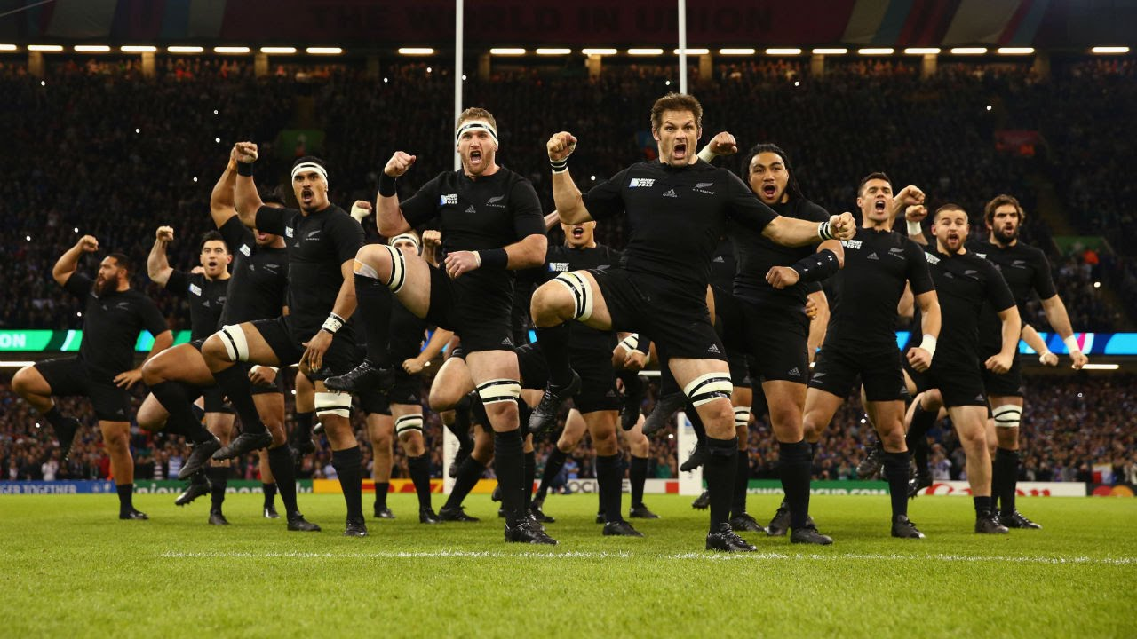
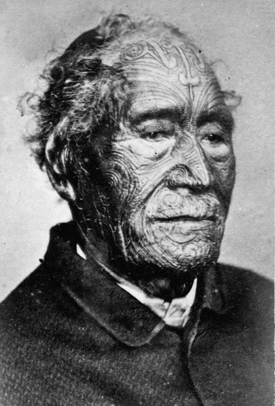
Tā moko
Tā moko is een permanente versiering van het lichaam die zich onderscheidt van de gewone tattoo doordat het door middel van krassen en schaven aangebracht wordt. Hierdoor ontstaan groeven in de huid die in spiraalvormige motieven worden aangebracht die kenmerkend zijn voor de Maori. De spiraalvorm komt van de koru, dit komt van een varen waarvan jonge planten zich uitrollen en zich in een spiraalvorm vertonen. De Maori associëren nieuw leven, groei, kracht en vrede met deze vorm en het wordt ook in andere kunstvormen gebruikt. De moko komt voort uit het rouwritueel van Maori vrouwen die zichzelf met schelpen of obsidiaan sneden en de wonden vulden met roet.

De moko kreeg zijn zwarte kleur door houtskool te mengen met olie of vloeistof van een plant. De moko werd aangebracht met uhi (beitels) die in de traditionele jaren werden gemaakt van de botten van zeevogels. Ook hadden ze bepaalde gereedschappen in de vorm van een kam om het pigment aan te brengen. Nadat de Europeanen aankwamen werden metalen beitels gebruikt en tegen de tijd van de eerste wereldoorlog werden naalden gebruikt. Later in de 20e eeuw werd er meestal van een tattoomachine gebruik gemaakt.

Het aanbrengen van een moko was een zeer vakkundig proces die alleen door tohunga tā moko (tattoo experts) werd gedaan. Door het verband met bloed was er veel respect nodig voor zowel de ontvanger als de tohunga tā moko.

De moko vertegenwoordigt de mana (status) van de drager. De belangrijke betekenis van de moko werd weerspiegeld in de commissie die de tohunga tā moko ontving. Het verband tussen de mana en tapu (heiligheid) van de moko indiceert de status door de spiraalvormige motieven en zijn betekenis voor de ontvanger. Veel belangrijke personen met een hoge rank ontvingen een moko en wie er geen had werden gezien als mensen met een lagere status. Het ontvangen van een moko werd ook gezien als een belangrijke mijlpaal tussen kindertijd en volwassenheid en ging gepaard met veel rituelen. Afgezien van het laten zien van status en rank, werd het in de traditionele gemeenschap ook aangebracht om de persoon aantrekkelijker te maken. Mannen kregen vaak een moko op hun gezicht, billen en dijen. En vrouwen droegen de moko vaker op hun lippen en kin. Alternatieve plaatsen voor een moko bij vrouwen was het voorhoofd, billen, dijen, nek en rug en bij mannen de buik en kuiten.

De moko was ook een soort identificatie voor de drager. Bij mannen liet de moko hun rank, status, autoriteit en gewelddadigheid/mannelijkheid zien. Bepaalde kenmerken samen met de moko maakte dat andere wisten met wie ze te maken hadden. Als een leider met een moko ook een hondenmantel droeg wisten dan kon hij makkelijk geïdentificeerd worden als de leider over de krijgers. De mannelijke gezichtsmoko kan in acht secties worden opgedeeld:
- Ngakaipikirau (rank). Geplaatst in het midden van het voorhoofd
- Ngunga (positie). Geplaatst bij de wenkbrauwen
- Uirere (hapu rank). Geplaatst rond de ogen en de neus
- Uma (eerste of tweede huwelijk). Geplaatst rond de slaap
- Raurau (persoonlijk karakteristiek). Geplaatst onder de neus
- Taiohou (werk). Geplaatst rond de wangen
- Wairua (mana). Geplaatst op de kin
- Taitoto (geboorte status). Geplaatst op de kaak
Afkomst was erg belangrijk en werd op beide kanten van het gezicht duidelijk gemaakt. De linkerkant liet vaak (maar niet altijd afhankelijk van de stam) de afkomst van de vader zien, en de rechterkant de afkomst van de moeder. Als de ouders geen rank hadden dan werd het weggelaten. Net zoals het voorhoofd leeg wordt gelaten als de drager geen rank heeft.

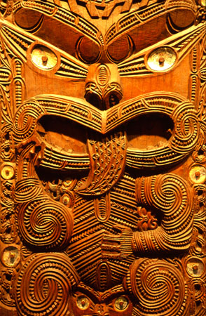
Kunst en symbolen
Traditionele kunst van de Maori’s bestaat uit hoofdzakelijk uit het snijden en beeldhouwen van hout, steen of bot, geometrische patronen door vlechten en weven, schilderwerk op houten en stenen verblijfplaatsen en tattoos. Na de aankomst van de Europeanen leefde de grote kunstvormen door en tegenwoordig worden veel traditionele kunstvormen nog steeds beoefend. De traditionele manier van tatoeëren wordt echter niet meer gedaan en er werd in de afgelopen 50 jaar ook weinig beeldhouwwerk in steen gedaan. Er zijn in de afgelopen 30 jaar waarschijnlijk wel meer huizen met houtsnijwerk gemaakt dan ooit tevoren. De moderne samenleving heeft voor veel veranderingen gezorgd in de kunst, maar ontwikkeling is noodzakelijk voor het bestaan ervan.

Te Toi Whakairo is de kunst van het snijwerk die traditioneel werd beoefend door Tohunga Whakairo die experts waren op dat gebied. Deze experts werden zeer gerespecteerd doordat ze geloofden dat ze gecreëerd waren door de goden om door hen te communiceren. De snijkunst werd dus als heilig gezien en daarom werden stukken hout die overbleven na het snijden nooit weggegooid maar in een speciaal vuur verbrand om ongeluk tegen te gaan. Het was voor vrouwen verboden om in de buurt te komen van de Tohunga als deze bezig was. De betekenis die de werken afbeelden heeft te maken met geschiedenis, tradities, taal en religie. Voor de Europeanen gebruikten de Maori gereedschap van greenstone of bot. Over het algemeen werd er met drie soorten materiaal gewerkt: bot, hout en steen. Houten snijwerken werden gebruikt voor het versieren van huizen, palen, bakjes, het wapen taiaha (bladzijde 6) en andere objecten. Een populair en opvallend gesteente is pounamu (greenstone) wat een soort jade is. Maar op het Noordereiland waar dit gesteente minder goed verkrijgbaar was werden andere soorten steen gebruikt. Er werden hei-tiki (sieraden) gemaakt van bot en greenstone, maar er werd ook op grote schaal beeld gehouwen. Door de ijzeren gereedschappen van de Europeanen werden kunstwerken ingewikkelder en verfijnder en zorgde ervoor dat bijvoorbeeld vishaken van bot of steen overbodig werden waardoor ze alleen nog een decoratieve functie hadden.

De Maori geloven ook dat alle voorwerpen een wairua (geest) bezitten en ook een mauri (levenskracht). Bomen werden gezien als afstammelingen van de god Tane, dit is de god van de bossen. Bij het kappen van een boom kapte je dus eigenlijk een afstammeling van Tane en dus werd er eerst een karakia (rituele bezwering) voorgedragen door de Tohunga zodat de boom veilig kon worden gekapt.

Naast snijden was weven ook belangrijk maar ook nuttig. Ze gebruikten vlas voor het weven en maakte daarbij muur panelen, manden, matten, rokken en mantels. Weven werd vooral voor functionaliteit beoefend maar sommige stukken zijn ware kunstwerken waar honderden werkuren in zitten. Mantels konden ook nog met veren gedecoreerd worden en waren het kledingstuk voor een belangrijk stamhoofd. Er zijn meer dan 50 varianten onder het Nieuw-Zeelandse vlas en de Maori kende al hun voordelen en eigenschappen. Nadat de Europeanen katoen, wol en andere textiel introduceerden werden deze voortaan ook gebruikt, vooral voor kleding. Weven werd vooral door vrouwen gedaan.
Schilderwerk werd minder beoefend dan de andere kunsten en werd voornamelijk gebruikt voor de versiering van ontmoetingshuizen of marae, vaak in de bekende spiraalvormige patronen. De invloed van de Europeanen zorgde ervoor dat latere schilderwerken realistischer werden. In de 19e eeuw verschenen er minder beelden van planten en mensen op muren, maar Europese verf zorgde wel voor heldere en duidelijkere kleuren.

Andere Polynesische culturen hebben ook kunstvormen en verschillen daarin vaak met de Maori doordat zij meer rechte lijnen gebruiken in plaats van de spiraalvormige lijnen van de Maori. De kleuren wit, zwart en rood zijn terug te zien in veel kunstwerken van de Maori en zijn verwerkt in de officiële Maori vlag (afbeelding van vlag bij inhoudsopgave). De kleuren representeren het scheppingsverhaal waarin zwart (Te Pō) de duisternis voorstelt, het rood het bloedvergieten voorstelt en het wit (Te Ao Marama) het licht voorstelt.

Er zijn vele symbolen met allen hun eigen betekenis en verhaal. Deze symbolen vormen dan ook een belangrijk deel van de identiteit en cultuur van de Maori. Hier volgen enkele symbolen met bijhorende betekenissen:

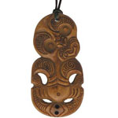
Tiki:
Dit is een van de meest populaire en herkenbare symbolen voor de Maori, maar ook voor andere Polynesische culturen zoals Hawaii. Volgens legendes was tiki de eerste man op aarde die voortkwam uit de sterren. Hij was de eerste sterfelijke man en creëerde de eerste vrouw naar zijn gelijkenis. De exacte betekenis van de tiki is betwist, maar de algemeen geaccepteerde uitleg is dat hij staat voor vruchtbaarheid. Een verwijzing hiervoor is dat zijn handen vaak geplaatst zijn bij de lendenen. Andere theorieën beweren dat hij een menselijk embryo voorstelt of de Maori god tiki waarvan wordt geloofd dat die leven heeft gecreëerd

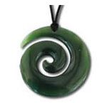
Koru (spiraal):
Koru betekent in Maori bocht/kring en zoals eerder vermeld verwijst deze naar een varen waarvan jonge planten zich uitrollen en zich in een spiraalvorm vertonen de cirkelvormige beweging naar het midden staat voor het terug gaan naar het begin. Het uitrollende varenblad zelf staat voor nieuw leven, een nieuw begin, hoop, perfectie, wedergeboorte, ontwaking, persoonlijke groei, puurheid, verzorging, een nieuwe fase (in het leven), de geest van verjonging en vrede. De koru wordt vaak als ketting gedragen maar komt in veel vormen voor in de Maori kunst.
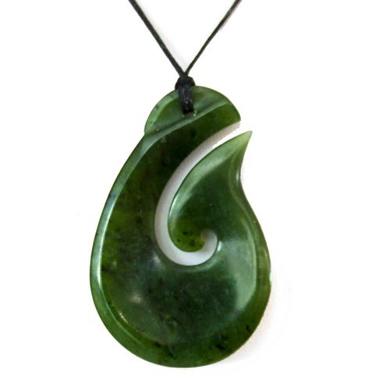
Matau (vishaak):
De Maori hebben een sterke connectie met het water en waren altijd al vissers doordat voornamelijk de zee hen van voedsel voorzag. Een vishaak van goede kwaliteit was daardoor erg kostbaar en werd het rond de nek gedragen. Hierdoor werd het een teken van welvaart, overvloed, gezondheid, kracht, autoriteit en respect voor de zee en het leven erin. Het wordt ook geloofd dat het geluk en veiligheid biedt wanneer je je op zee bevindt. De symbool van de vishaak zelf staat voor het afhankelijk zijn van de zee voor het verzamelen van voedsel.

Er zijn zo nog allerlei andere symbolen met achtergronden die connecties hebben met natuur, astronomie en spiritualiteit waardoor ze ook tegenwoordig nog populair en interessant zijn.

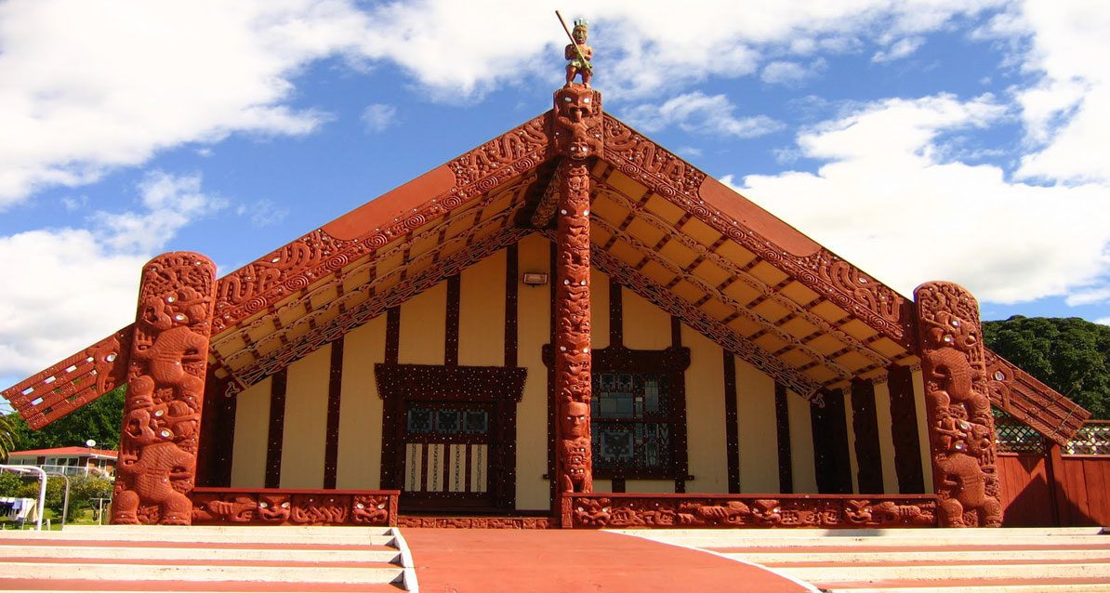
Religie
Een wharenui.
De religie van de Maori draait om de goden en ze geloven dat de natuurlijke en bovennatuurlijke wereld één waren. En de creatie van alles begon ook bij deze goden. Eerst kwam Te Kore (de leegte), toen Te Pō (de nacht) en tenslotte Te Ao Mārama (de wereld van licht). Dit is een proces dat zich door eeuwen heen voortzette. Dit proces kan wel verschillen per stam. De traditionele Maori religie verschilt weinig van de religie die ze hadden voor ze vertrokken van Hawaiki (mythisch thuisland in Polynesië) waar ze oorspronkelijk vandaan kwamen. Door whakapapa (later meer hierover) kan alles worden teruggeleid en is alles met elkaar verbonden.

In de Maori mythologie komt het oorspronkelijke koppel Rangi en Papa voor (Ranginui en Papatūānuku) in het creatieverhaal. Dit legt de herkomst van de wereld uit maar er zijn wel veel verschillende versies. In sommige dialecten op het Zuidereiland heet Ranginui ‘Raki’ of ‘Rakinui’.
Hier volgt een versie van het creatieverhaal:

De voorvaderen Ranginui (de luchtvader) en Papatūānuku (de aardemoeder) waren verbonden in een eindeloze omarming. Hun kinderen zaten in de duisternis tussen hen in gevangen. Tūmatauenga (de god van oorlog en de mensheid) wilde de ouders vermoorden. Terwijl anderen ze juist wilden scheiden van elkaar. Tāne (de god van bossen) scheidde de ouders. Tāwhirimātea (de god van het weer) was woedend over de scheiding en het ritueel Van ‘utu’ dat zijn broers introduceerden. (Utu is het ritueel van balans en dat zowel vriendelijke als onvriendelijke acties die men uitvoert een gepaste tegenreactie moeten hebben. En het nemen van wraak was ook een belangrijk issue.) Tūmatauenga bevocht Tāwhirimātea, maar zij konden elkaar niet verslaan. Tūmatauenga was ook boos op zijn andere broers omdat zij hem niet hielpen Tāwhirimātea te verslaan. En dus bevocht en versloeg hij zijn broers en maakte hen tevens ‘noa’ (wat gewoon/alledaags betekent). Hij maakte gereedschap en kano’s van Tāne, hij viste Tangaroa (god van de zee) op en hij groef Rongo (god van verbouwd eten) en Haumia (god van onverbouwd eten) op uit de grond. Dit verhaal verklaart het veel voorkomende kannibalistische gedrag dat de Maori’s vertoonden. Het vernedert de verslagen vijand, zoals Tūmatauenga zijn verslagen broers vernederde.

Tāne schiep de eerste vrouw uit de aarde en nam haar als zijn vrouw. Zij werden de voorvaderen van de mens. In andere overtuigingen kan dit een andere god zijn namelijk Tiki. Er zijn ook meningsverschillen over of er een oppergod was of niet. Deze god zou Io heten maar heeft vele andere benamingen zoals Io-matua-kore. Bovennatuurlijke wezens komen ook voor in mythes en legendes en staan bekent als tipua. Ze kunnen worden beschreven als monsters of draken maar komen in vele andere vormen en stellen zich vaak op als bewakers. Mindere goden stonden ook bekend als tipua en wanneer je langs een plek kwam waar deze woonde werd deze bevriend gehouden door kleine offers zoals takjes neer te leggen. Bomen of stenen konden worden gezien als bovennatuurlijk en kregen ook de naam tipua. Rākau tipua (bovennatuurlijke bomen) en kōhatu tipua (bovennatuurlijke stenen) kregen dan offers van langskomende reizigers.

Zoals eerder vermeld werden experts op bepaalde gebieden tohunga’s genoemd. Een priester heet daarom ook ‘tohunga ahurewa’ wat letterlijk ‘heilige plek tohunga’ betekent. Er werd gelooft dat tohunga’s van de snijkunst een middel van de goden waren om door hen te communiceren. Met priesters ging dat op een zelfde manier. Bijvoorbeeld de beroemde tohunga van Ngāi Tūhoe genaamd Uhia, de geest Hope-motu zou door hem kunnen communiceren. Een persoon door wie een god communiceert heette een waka atua (vaartuig van god) of een kauwaka (medium).
Een matakite was iemand die informatie over toekomstige of huidige gebeurtenissen kon verschaffen, dit was vaak een bepaalde tohunga. Hier een voorbeeld: Rond 1945 ging een tohunga mee met een grote groep die gingen speervissen bij het eiland Rua-papaka bij het Noordereiland. Toen ze aankwamen vertelde de tohunga hen dat een jonge vrouw genaamd Nga-ripene was overleden en hij dat wist doordat haar geest de boot had gepasseerd en zei het hem verteld had. De laatste keer dat ze haar zagen was ze echter nog kerngezond geweest en daarom betwijfelde ze zijn uitspraak. Toen ze terugvoeren bleek dat ze inderdaad was overleden.

Ik heb door het werkstuk heen meerdere spirituele termen gebruikt hieronder volgen een paar belangrijke termen met uitleg:
- Whakapapa:
Whakapapa is genealogie, een lijn van afkomst van de voorouders tot tegenwoordig. Het verbind mensen met alle andere levende wezens, en ook met de aarde en de lucht. Het herleid het universum terug naar zijn oorsprong. Whakapapa worden mondeling op verschillende manieren verteld. De meest voorkomende manier is de tararere, dit geeft een enkele lijn van de afkomst van de voorouders zonder trouw partners of andere familieleden.
Whakapapa over het begin van het universum kan verschillen per stam. Te Arawa stamhoofd Te Rangikāheke zij dat Te Pō (de duisternis of nacht) werd opgevolgt door Te Ao (de dag) en toen Te Kore (de leegte). Ranginui (de luchtvader) en Papatūānuku (de aardemoeder) brachten andere goden voort. Mensen kunnen hun whakapapa herleiden naar deze goden.
- Marae:
De Marae is de meest gebruikelijke plek voor elk cultureel evenement. Het is een gesloten stuk land voor een groot met snijwerk versierd wharenui (ontmoetingshuis, zie afbeelding op bladzijde 30). Het huis bestaat uit een eetzaal en andere faciliteiten die een comfortabel verblijf van een bezoekende groep bieden. De marae is het ceremoniale centrum van een Maori gemeenschap waar ceremonies en bijeenkomsten gehouden worden die in overeenstemming zijn met traditionele protocollen. De marae symboliseert de eenheid van een groep. Voorbeelden van evenementen die op de marae worden gehouden zijn: formeel ontvangsten, feesten, trouwerijen, doopsels, reünies en begrafenissen. De ouderen hebben autoriteit op de marae en brengen de jongeren door vooral mondelinge overlevering tradities en andere culturele praktijken bij. Dit kunnen dingen zijn als genealogie, spiritualiteit, politiek, muziek, weven etc.
- Mana:
Mana beschrijft een uitzonderlijke kracht, essentie of aanwezigheid. Het heeft betrekking tot autoriteit, macht, fysieke kracht en prestige. Mana komt van de goden en mensen met een hoge rank zoals een stamhoofd (vooral eerstgeborene) en tohunga bezitten er het meest van. Mana is sterk verbonden met tapu.
- Tapu en noa:
De tapu van een persoon wordt geërfd van de ouders, zijn voorouders en uiteindelijk de goden. Kinderen van mensen met een hoge rank hebben dus automatisch ook hoger niveau van tapu. Flora, fauna en objecten konden allemaal beïnvloed worden door tapu. Wanneer een persoon of levend wezen tapu had dan was het gedrag van deze mensen vaak beperkt. Noa betekent gewoon, gebruikelijk of vrij van de regels en beperking van tapu. Er werden vaak ceremonies gehouden die de invloed van tapu verwijderde zodat mensen konden leven zonder beperkingen.
- Mauri:
Mauri is het levensprincipe van de vitaliteit of de levenskracht. Alle mensen en dingen hebben mauri. Mensen plaatsten een voorwerp in de bossen als talisman. Deze voorwerpen belichaamde mauri en waren beschermd. Als de mauri van een mens te zwak wordt, overlijdt deze persoon.

- Hau:
De hau van een persoon of levend wezen is zijn vitaliteit en levenskracht. Een mauri talisman beschermt de hau van een persoon, of de omgeving ervan. Een bos met een mauri talisman zou meer vogels en vissen bevatten door de talisman.
- Wairua:
De wairua is de geest van een persoon. Wairua kan het lichaam verlaten en ronddwalen wanneer een persoon sterft, de wairua leeft dus door. De Maori’s dachten in traditionele tijden dat wanneer zij stierven zij naar rarohenga (de onderwereld) gingen.

Omdat spirituele krachten zoals mana, tapu en mauri overal en altijd aanwezig waren, navigeerde mensen door de spirituele wereld door karakia liederen en rituelen. De meeste ceremonies en rituelen werden door een tohunga uitgevoerd. Hieronder volgen enkele voorbeelden van belangrijke rituelen en ceremonies.
- Tūā:
Baby’s kregen een naam nadat de navelstreng was doorgesneden. Het tūā ritueel werd vervolgens uitgevoerd op de plek waar de baby was geboren. Het ritueel verloste de moeder en het kind van tapu, en verzekerde de gezondheid van het kind.
- Tohi:
Het tūā ritueel werd opgevolgd door de tohi ceremonie. De ceremonie werd uitgevoerd bij een heilige beek en het kind werd hierbij gericht tot een bepaalde god. Jongens werden vaak gericht aan Tūmatauenga (de god van de oorlog) en meisjes aan de godin Hineteiwaiwa.
- Pure:
Pure is het ritueel dat dan weer na de tohi ceremonie komt. Dit maakt de spirituele krachten of mana van het kind definitief. De volwassenen die mee hadden gedaan aan de tohi ceremonie en het pure ritueel moesten later wel weer worden verlost van hun tapu in een proces genaamd whakanoa, dit gebeurde bij de latrine of een beek.
- Rāhui
Tapu kon worden geplaatst op bepaalde plaatsen of voorwerpen om hierdoor de toegang van andere mensen te limiteren, dit heette rāhui. Rāhui kon worden geplaatst op een plek waar iemand was gestorven. Als iemand bijvoorbeeld was verdronken kon er een rāhui worden geplaatst op een deel van dat water zodat het tijdelijk niet werd gebruikt.
- Tā i te kawa
Tā i te kawa betekent letterlijk: slaan met een tak van kawakawa. Deze ceremonie werd uitgevoerd voor de opening van een nieuw met snijwerk versierd huis of een nieuwe kano. Maar soms ook bij geboortes of tijdens gevechten.
- Whāngai hau
Whāngai hau was het ceremonieel offeren van voedsel aan de goden.

Een belangrijke legende gaat over hoe Māui Nieuw Zeeland opviste uit de zee. De vier broers van Māui verachte hem besloten daarom zonder hem te gaan vissen. Māui had hun plannen echter gehoord en verstopte zich ‘s nachts onder de vloerplaten in de kano van zijn broer. Pas toen ze ver op zee waren en de kano al was gevuld met vis kwam hij tevoorschijn. Hij had voor vertrek een vishaak gemaakt uit een magisch kaakbot van een voorouder en gooide deze overboord terwijl hij krachtige bezweringen zong. De haak zonk dieper en dieper tot Māui voelde dat hij beet had. Samen met zijn broers brachten ze de vis naar het oppervlak en waarschuwde zijn broers te wachten met snijden totdat hij de god van de zee (Tangaroa) gesust had. Zijn broers hadden echter geen geduld en begonnen zelf stukken uit de vis te snijden. Dit zijn nu de valleien, bergen, meren en rotsachtige kustlijnen van het Noordereiland. Met een beetje fantasie kan je het Noordereiland als staart, en het Zuidereiland als lichaam van de vis voorstellen.

Taal
De Maori taal word vaak ‘te reo’ genoemd wat ‘de taal’ betekent en een afkorting is van ‘te reo Māori’. Sinds 1987 is het een officiële taal in Nieuw Zeeland en is sterk gerelateerd aan talen die worden gesproken op de Cookeilanden, Tahiti en Tuamotu. De Maori namen de taal mee vanuit hun mythische thuisland Hawaiki dat ergens in het tropische oost-Polynesië lag. De taal en zijn dialecten hebben zich na de aankomst op Nieuw Zeeland ongestoord verder kunnen ontwikkelen tot de 19e eeuw. Door de vele Engelssprekende emigranten uit Europa werd de taal in Nieuw Zeeland veel minder gesproken. In 1860 was de taal al in de minderheid en doordat er in scholen minder in Maori gesproken werd leerden mensen steeds vaker Engels. Tot de tweede wereldoorlog spraken de meeste Maori’s echter wel hun eigen taal als moedertaal. Maar vanaf 1900 waren alle Maori leden van het parlement universiteit studenten die Engels spraken. Vanaf toen begon het aantal Maori taal sprekers sterk te dalen. Grote initiatieven in 1980 hebben de taal weer enigszins tot leven gewekt. Tegenwoordig spreken ongeveer 125.000 Maori’s de taal.

Het moderne Maori alfabet heeft twintig letters, waaronder twee bigrammen: A Ā E Ē H I Ī K M N O Ō P R T U Ū W NG en WH. James Cook was samen met andere ontdekkingsreizigers de eerste die probeerde Maori woorden in het Latijnse alfabet te schrijven. Dit was niet altijd even succesvol en medeklinkers veroorzaakten de meeste problemen.

Het waren de missionarissen die het schrift introduceerde aan de Maori en de Maori waren hier erg enthousiast over. Volgens missionarissen in 1820 leerden Maori’s over het hele land elkaar te lezen en schrijven. Door het gebrek aan papier werden ook vrij innovatieve materialen gebruikt zoals bladeren, houtskool, gesneden hout en huiden.

Doordat de taal zich over honderden jaren heeft ontwikkeld zijn er regionale variaties in de taal ontstaan die door de isolatie van de stammen werden uitgebreid. Deze variaties komen van de voorouders die vanaf verschillende eilanden en dorpen in oost-Polynesië aankwamen. De Maori hadden geen schrift maar symbolische betekenissen in snijwerken, knopen en weven werden veelal bergrepen.

Gebruiken
Een gebruikelijke Maori groet is de “hongi” wat bestaat uit het tegen elkaar drukken van de neus en voorhoofd. Deze groet wordt gebruikt op traditionele bijeenkomsten en tijdens grote ceremonies. Het is te vergelijken met een formele handdruk in de westerse cultuur. Tijdens de hongi wordt de levensadem uitgewisseld en gemengd.

Er zijn bepaalde dingen die de Maori als beledigend opvatten. Zo moet je altijd je schoenen uit doen voordat je een gebouw op de marae betreedt, geen heilige (tapu) objecten aanraken, mag je niet zitten op plaatsen waar voedsel bereid wordt en moeten jongeren altijd respect hebben naar ouderen.

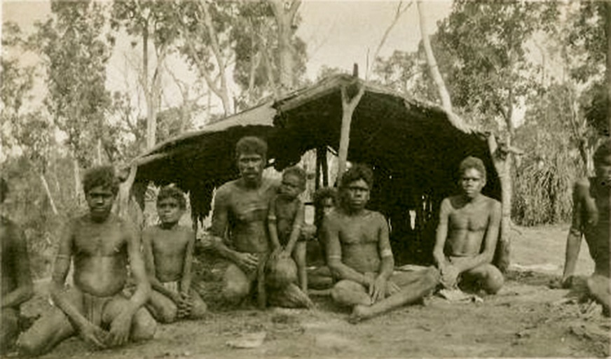
Vergelijking Maori’s en Aboriginals
Naast het werkstuk over de Maori’s maak ik ook een vergelijking met de Aboriginals van Australië. Dit doe ik omdat het net als de Maori’s de originele inwoners van het land zijn die later zijn bezet door de Britten maar ook omdat Australië relatief vlakbij Nieuw Zeeland ligt. Ik zal kijken naar zowel overeenkomsten als verschillen.

Afkomst
Op gebied van afkomst hebben de Maori’s en de Aboriginals enige overeenkomsten. De Maori’s kwamen uit Polynesië en daarvoor uit Azië. De afkomst van de Aboriginals is enigszins discutabel maar zeker is wel dat ze uit Azië en/of Afrika kwamen. Een genetisch onderzoek uit 2009 in India wees uit dat er overeenkomsten waren tussen Indische populaties en Aboriginals. Dit zou betekenen dat ze door zuid-Azië naar Australië zijn gekomen. De afkomst uit Azië kan dus als overkomst worden gezien. Een groot verschil is de tijd. De Maori kwamen ongeveer in het jaar 1280 naar Nieuw Zeeland maar de Aboriginals leefde al veel langer in hun land. De vroegste gevonden menselijke overblijfselen in Australië zijn die van de Mungo Man LM3 en Mungo Vrouw, die beide een geschatte 50.000 jaar oud zijn. De tijd van aankomst is nog niet helemaal zeker en varieert van 61.000 tot 52.000 jaar geleden tot 125.000 jaar geleden. De eerste bewoners van Australië waren er dus veel eerder dan de Maori’s in Nieuw Zeeland en dit is een wezenlijk verschil.
Aboriginal man en kinderen, 1933.

Populatie
De populatie Aboriginals van voor de Britten was tussen de 318.000 en 750.000. James Cook maakte een schatting van 100.000 Maori rond de tijd van zijn aankomst en deze wordt in vergelijking met andere schattingen gezien als het meest realistisch. Dit grote verschil in populatie heeft te maken met de grootte van het land en hoelang ze er al leefde.

In 1900 was het aantal Aboriginals gedaald tot ongeveer 93.000. dit getal is echter niet helemaal correct doordat sommige groepen niet zijn meegeteld. De populatie bleef dalen en bereikte zijn dieptepunt in 1933 met 74.000 oorspronkelijke inwoners. Hierna begon de populatie zich weer uit te breiden en waren er in 1995 meer Aboriginals dan ooit te voren. In 2010 waren er ongeveer 563.000.
In 2006 waren er ongeveer 565.329 Maori’s in Nieuw Zeeland. De tegenwoordige populaties liggen dus ondanks de grote verschillen erg dicht bij elkaar.

Levenswijze
De Aboriginals leefde voor de Europeanen als jagers en verzamelaars, ze jaagde en foerageerde voor voedsel van het landschap. De Aboriginals waren dus over het algemeen mobiel of semi-nomadisch, bewegend naar verschillende gebieden afhankelijk van het seizoen. Deze levensstijl kon echter wel verschillen per regio en er waren ook wel permanente nederzettingen en landbouw. De Maori’s leefden over het algemeen met stammen in dorpen en waren zeer territoriaal.

De Britten
Een andere zeer duidelijke overeenkomst is de impact van de Britten op de oorspronkelijke inwoners. Het begon in 1770 toen James Cook de oostkust van Australië bezette in de naam van het Verenigd Koninkrijk. James Cook was ook de eerste die Actie ondernam in Nieuw Zeeland. Net als bij de Maori’s droegen de aangekomen Europeanen ziektes met zich mee waartegen de Aboriginals niet immuun waren. Deze ziektes komen ook overeen en bestaan onder andere uit de mazelen, de griep en de pokken. Een verschil is tussen het gedrag van de Britten in Nieuw Zeeland en Australië is dat ze in Australië land in beslag namen, terwijl ze in Nieuw Zeeland voornamelijk land bemachtigde door verkoop. Er werd door beide volken teruggevochten tegen de Britten. In Nieuw Zeeland werd door bepaalde groepen gevochten tegen de vervreemding van het land, al het was grotendeels ‘eerlijk’ gekocht. De Aboriginals vochten tegen de inbeslagname van hun land waar ze overigens een zeer sterke band mee hadden. De drank, opium en tabak die meekwamen uit Europa zorgde voor verslavingsproblemen die tegenwoordig nog aanwezig zijn, wat ook een overeenkomst is met de Maori’s. Een zeer groot verschil in de manier kolonisatie is dat de populatie Aboriginals door geweld sterk afnam, en er tegen de Maori’s minder geweld werd gebruikt.

De wereldoorlogen
Er dienden meer dan 1.000 Aboriginals in de eerste wereldoorlog. Het is niet helemaal bekent wat de Aboriginals motiveerde om te dienen, maar loyaliteit en vaderlandsliefde speelden ongetwijfeld een rol. Het ontvangen van een loon kon ook een motivatie geweest zijn en ze verdiende evenveel geld als witte soldaten en werden ook hetzelfde behandeld. Bij terugkeer naar het gewone leven werden ze echter evenveel gediscrimineerd als voorheen. Een geschatte 3000 autochtone Australiërs dienden in de tweede wereldoorlog waar ze meerdere belangrijke taken hadden. De Aboriginals diende dus net als de Maori’s in beide wereldoorlogen en ook was er enig protest tegen hun deelname.
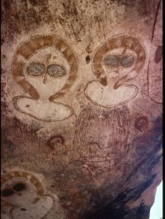
Religie
De religie van de Aboriginals hebben een karakteristiek aspect waarin een of meerdere goden de mensen en omgeving creëerden tijdens een bepaalde periode bij het begin van de tijd. Aboriginals zijn erg religieus en spiritueel ingesteld, maar in plaats van te bidden naar één god die ze niet kunnen zien, gelooft een groep in meerdere verschillende goden van wie hun beeld terug te zien is in een materiële en herkenbare vorm. Deze vorm kan bestaan uit een bepaald landschapsfiguur, een afbeelding in een stenen schuilplaats of een plant of dieren vorm. Aboriginals geloven ook niet in animisme (het geloven dat alles en iedereen een ziel/geest heeft). Ze geloven niet dat een rots een ziel heeft, maar misschien wel dat een bepaalde rots was gecreëerd door een god in de creatie periode, of dat de rots een god van die periode representeert. Ook geloven ze dat veel dieren, planten en mensen worden uitgewisseld door reïncarnatie van de ziel. Dit komt doordat deze planten en dieren in de creatie periode mensen waren.
Wandjina brengt het regenseizoen naar het Kimberley volk (Australië).

De Maori verschillen hiervan doordat zij juist geloven dat alles een mauri (levenskracht) heeft, en ook vele goden hebben die ze niet kunnen zien maar hun afstammelingen wel. Bomen zijn bijvoorbeeld afstammelingen van tāne en die zijn dus weldegelijk materieel. Maar evengoed aanbidden Maori ontastbare goden en daardoor verschillen ze van de Aboriginals. Een overeenkomst is dan wel de manier waarop door mondelinge overlevering waarin culturele praktijken, waarden, taal, wetten, geschiedenis en familie relaties werden doorverteld.

Kunst
Er zijn meerdere soorten van Aboriginal kunst, bijvoorbeeld rots tekeningen, steen gravures, papunya kunst, boomschors tekeningen, steenformaties, snijwerken en sculpturen en weven. De traditionele stijl is grotendeels symbolisch, cirkels beelden belangrijke plaatsen of gebeurtenissen uit en stippen staan voor een oppervlaktestructuur. Bogen representeren vaak zittende mensen, vaak met een lijn of ovaal ernaast. Andere lijnen kunnen paden uitbeelden die bewandelt zijn door voorouders in de creatieperiode. Menselijke en dierlijke sporen staan ook voor beweging over het landschap.

De spiraalvormige kunst van de Maori’s is uniek en wordt geuit in verfijnde snijwerken en schilderwerken. De betekenis van de spiralen is komt niet overeen met de kunst van de Aboriginals. (koru) De Aboriginals doen wel net als de Maori’s aan weven en maken ook kettingen.

Politiek
Aboriginals hebben altijd al stemrecht gehad in de staten die dit toelieten, dit betekent dat alle Aboriginals buiten Queensland en Western Australia altijd al het recht van stemmen hadden. Stemrecht voor alle Aboriginals werd vastgesteld in 1962 en het was voor hun, in tegenstelling tot andere Australiërs, niet verplicht om te stemmen. Pas in 1967 kregen Aboriginals een plek in de senaat, en kregen ze zes zetels in verhouding met de populatie.

Maori’s kregen bij het tekenen van het verdrag van Waitangi in 1840 alle rechten van de Britse burger en dus ook het stemrecht. In de late 19e eeuw waren er ook Maori politica zoals James Carroll, Apirana Ngata, Te Rangi Hīroa en Maui Pomare die invloedrijk waren in de politiek, en James Carroll werd zelf een keer premier.

Dat de Aboriginals pas in 1967 volledig stemrecht kregen zegt wat over de discriminatie. De Maori’s hadden (en nu soms nog steeds) slechtere reputatie en de Aboriginals worden tegenwoordig soms ook nog gediscrimineerd.

Huidige problematiek
De populatie autochtone Aboriginals heeft gemiddeld een jongere leeftijd, dit komt door een hoger geboorte en sterftecijfer. In 2009 werd een gemiddelde levensverwachting van 67,2 jaar berekend, dit is 11,5 jaar jonger dan niet-autochtone Australiërs. Aboriginals verlaten school ook eerder en hebben gemiddeld een lager opleidingsniveau. Verder is de werkeloosheidsgraad van Aboriginals ook hoger, is de criminaliteit hoger en hebben ze vaker gezondheidsproblemen.

Enkele van deze problemen komen overeen met die van de Maori, al zijn die misschien wel wat minder ernstig. Drugs en Alcohol misbruik is ook een overeenkomst van beide huidige autochtone inwoners.

